**艾米机器人远程控制使用说明**

版本记录：

|  |  |  |  |
| --- | --- | --- | --- |
| 版本 | 修改说明 | 修改日期 | 修改人 |
| V1.0 | 新建远程控制使用说明文档，包括建图，导航，地图，标记，控制，说话，漫游等功能； | 2018-03-15 | mudeyu |
| V2.0 | 增加机器人端远程控制使用说明，包括机器人端建图，导航，漫游等等； | 2018-06-06 | mudeyu |
| V2.1 | 更新漫游功能； | 2018-07-20 | mudeyu |
| V2.2 |  | 2018-07-20 | mudeyu |
| V2.3 | update新图片 | 2019-03-07 | Srp |

**目录**

1. 前言 4

1.1. 远程控制分为Server端和Client端 4

1.2. 远程控制场景 4

2. 机器人端远程控制服务 4

2. 4

2.1. 远程控制服务主界面 4

2.2. 连接设置 5

2.3. 更多设置 5

2.4. 导航 6

2.5. 地图管理 7

2.6. 标记管理 10

2.7. 人体感应 11

2.8. 任务管理（漫游任务管理） 12

2.9. 任务控制 19

2.10. 停止全部 21

2.11. 更多功能 21

2.12. 版本 22

3. 手机端远程控制 23

3. 23

3.1. 连接机器人 23

3.2. 建图 25

3.3. 导航 27

1) 开启导航 27

2) 标记 29

3) 导航到标记 31

4) 导航到游标 31

5) 停止导航 32

3.4. 地图管理 33

3.5. 标记管理 34

3.6. 控制页 37

3.7. 远程说话 37

3.8. 任务管理 38

1) 新建任务 38

2) 修改漫游 44

3) 任务控制 48

# 前言

## 远程控制分为Server端和Client端

远程控制服务是一个单独的Service，负责与移动端、云端进行连接和交互。

## 远程控制场景

1. 在同一个局域网中，移动端可通过发送局域网广播，与机器人端进行连接，并控制机器人；
2. 在移动端输入机器人端IP，通过IP地址连接机器人；
3. 确保机器人端及移动端用户均已登录，通过云端服务器可连接移动端和机器人端，并通过移动端远程控制机器人；

# 机器人端远程控制服务



## 远程控制服务主界面

启动远程控制程序服务，打开服务开关；

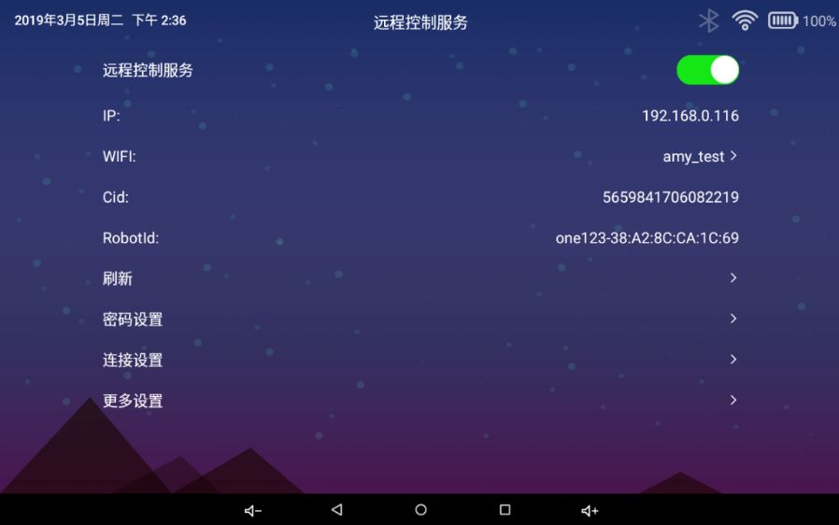

注：长按“远程控制服务”标题，会显示命令相关信息，用于调试；

## 连接设置

连接设置可以配置机器人连接外网Server，通过外网Server连接和管理机器人；

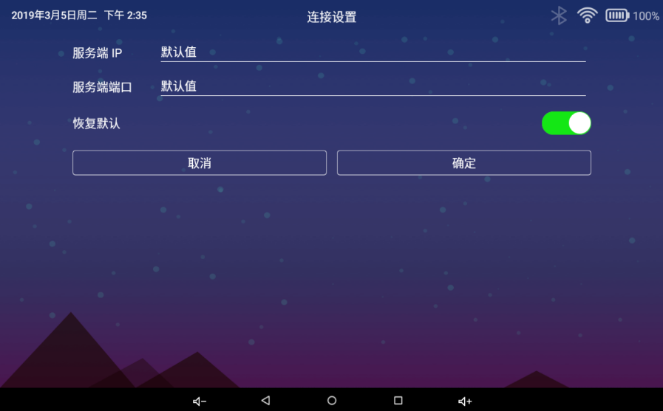

## 更多设置

“更多设置”包含了机器人相关功能设置：

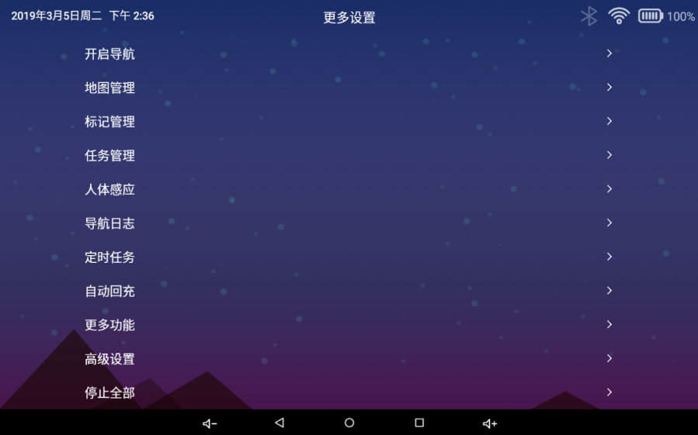

## 导航

点击“开启导航”按钮，选择需使用的导航地图，机器人将开启“导航模式”；

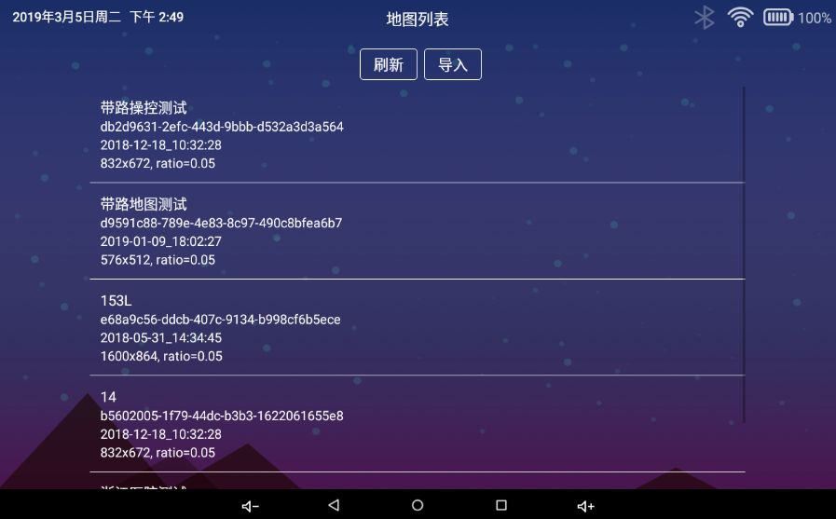

导航地图界面；可以通过界面菜单栏发送相关命令；

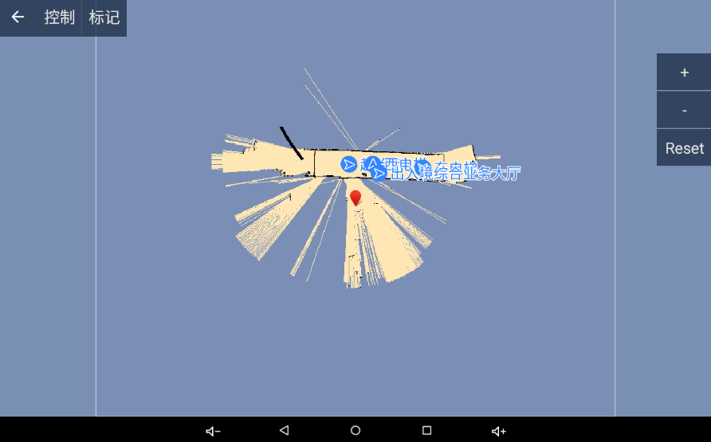

## 地图管理

#### 修改地图

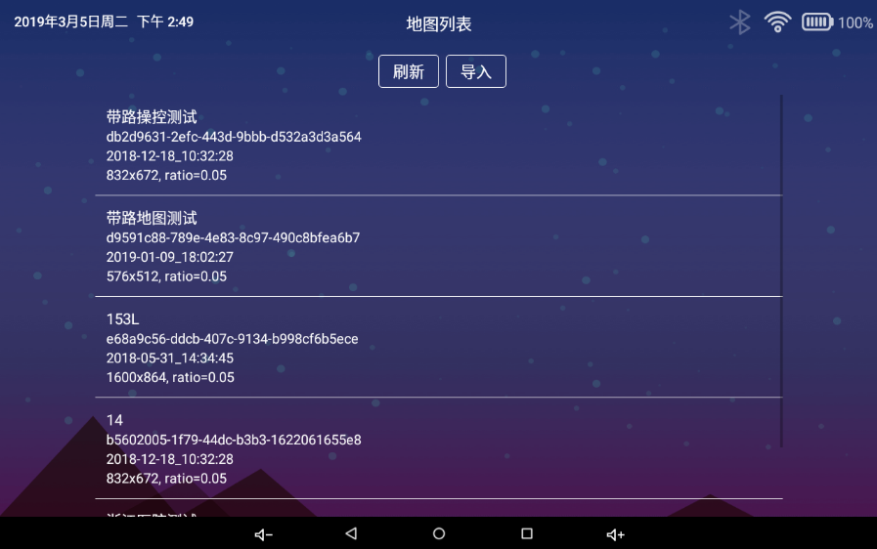

修改地图界面：可以修改地图名称，导入/导出地图，显示地图等等；

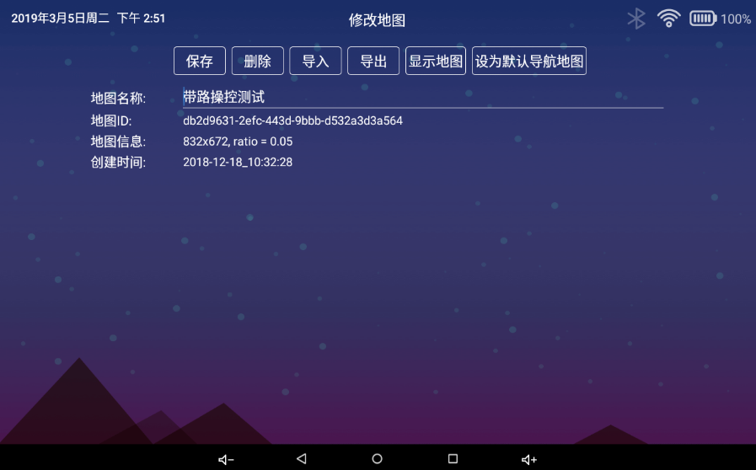

#### 导出地图

修改地图界面→选择导出地图→选择导出路径→点击底部“选中”确定保存路径→自动导出地图；

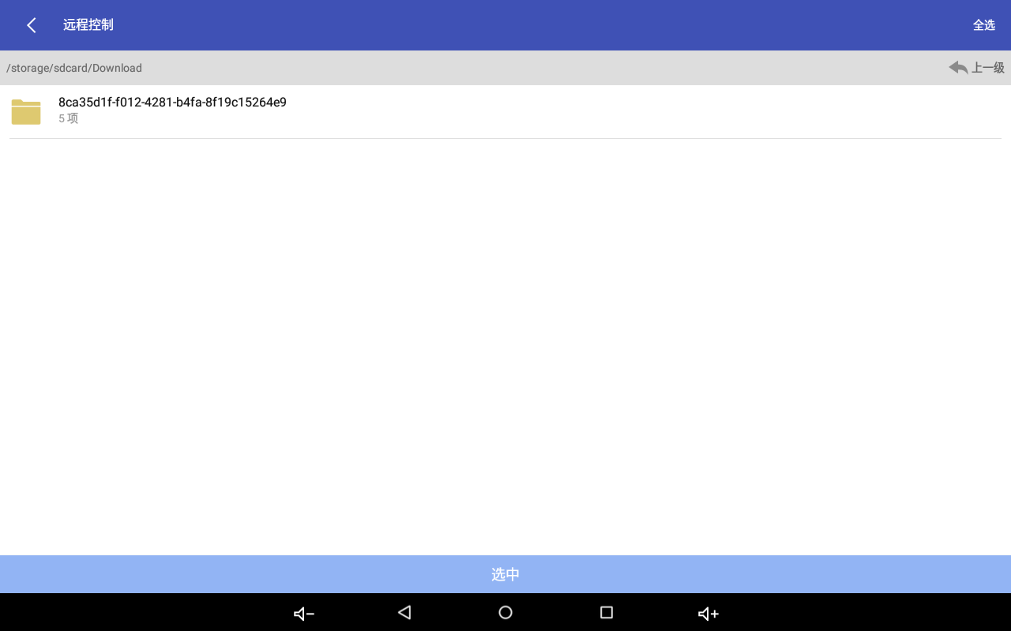

#### 导入地图，创建新地图

地图管理→选择地图→点击右上角“更多”→选择需要导入的地图数据文件→确定导入→新地图导入成功→地图列表自动刷新；

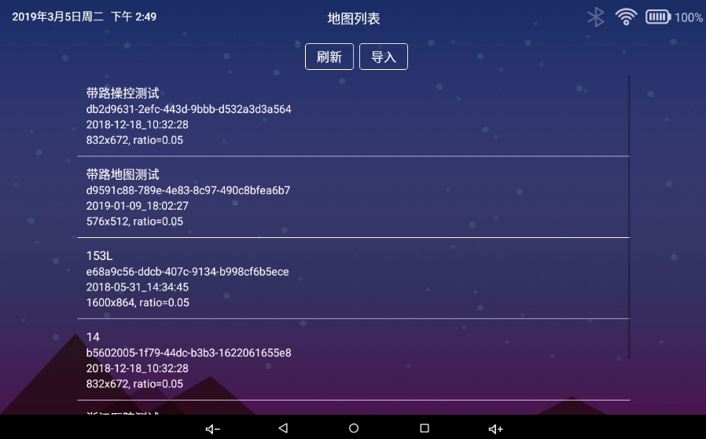

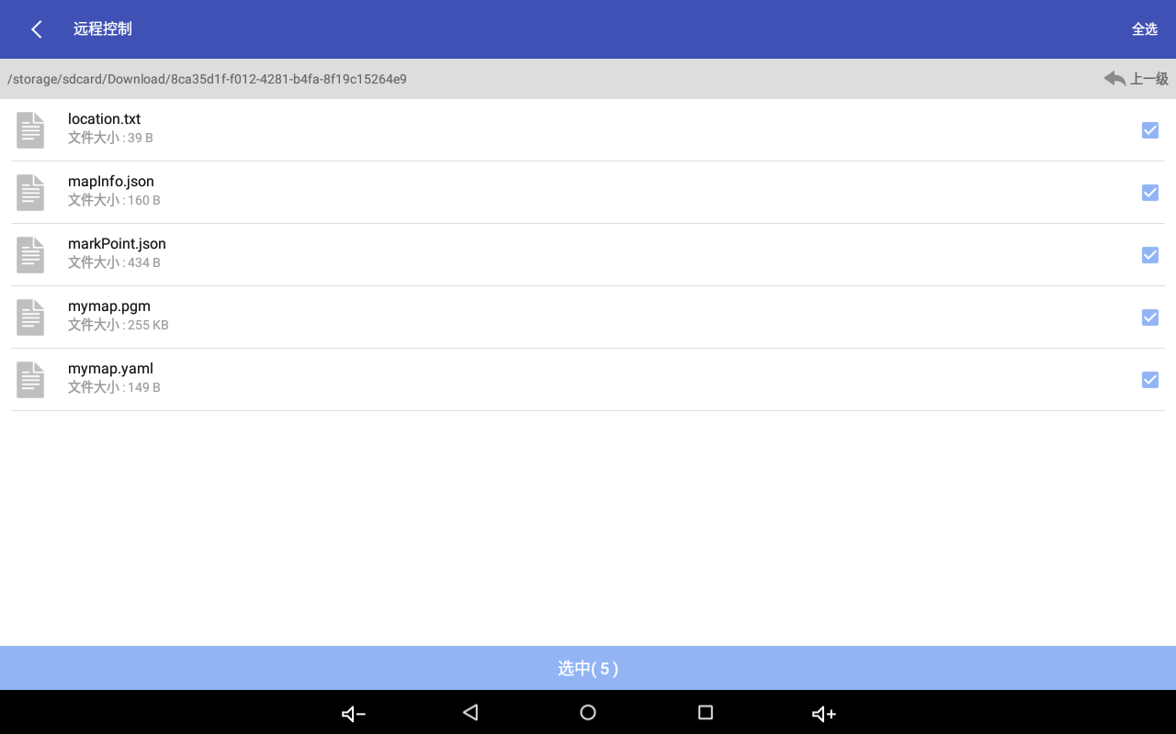

#### 导入地图，覆盖当前地图数据

修改地图界面：选择“导入地图”→选择需要导入的地图数据文件→自动根据文件名称覆盖地图数据；

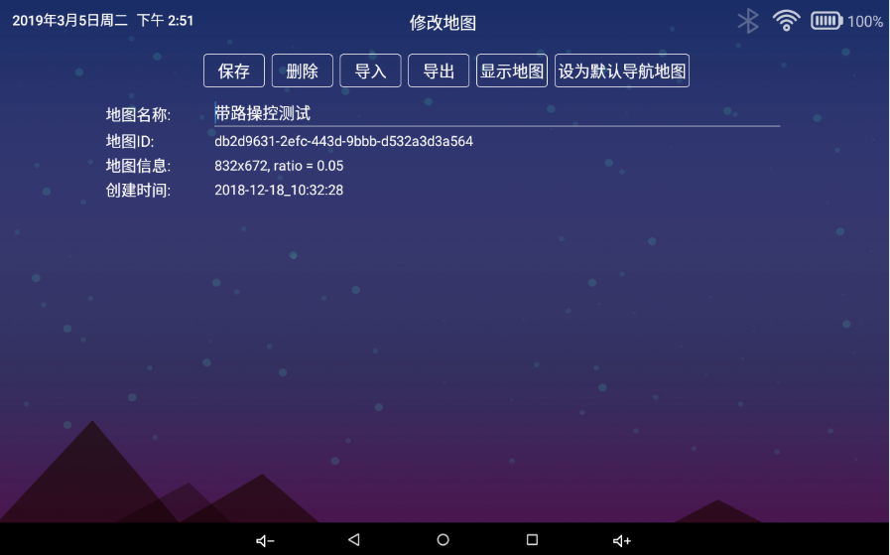



## 标记管理

选择地图→进入“标记管理”，可以在地图上添加、删除、移动、旋转标记→所有修改必须保存之后才会生效；

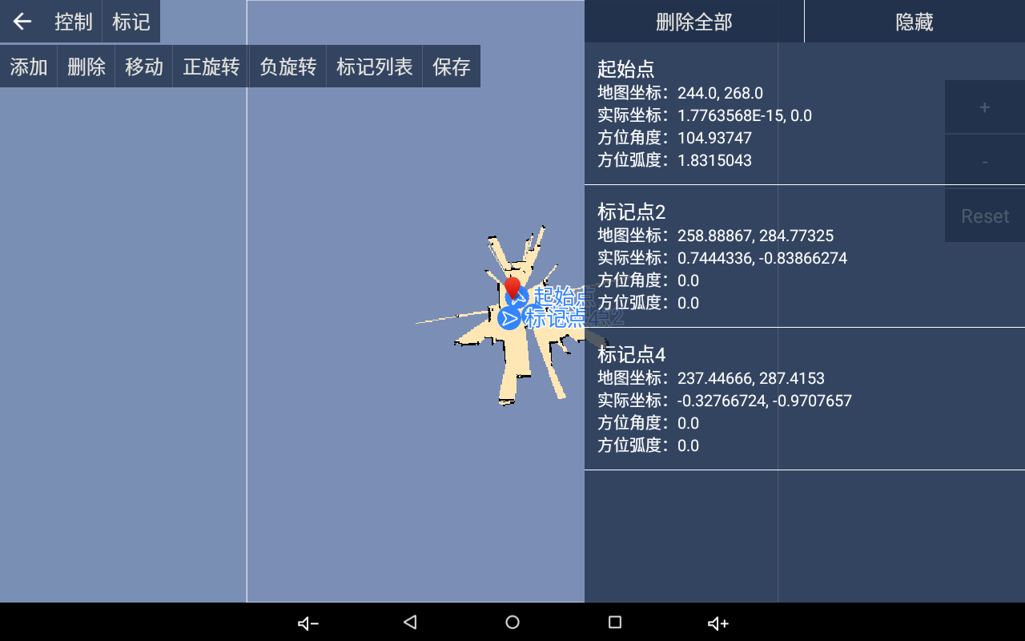

编辑标记点

显示标记列表→长按标记点可以编辑标记点：可以修改标记点名称、描述、坐标、角度等相关信息；（建议：在地图上进行修改标记点坐标位置）

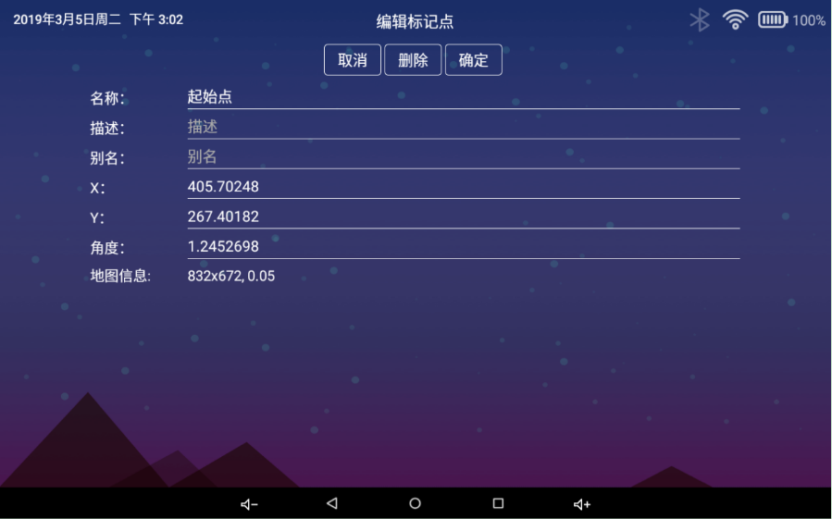

“起始点”不能删除，但可修改名称及坐标位置；初始位置只有重启导航之后才会生效；

## 人体感应

人体感应设置：可以启动/停止“人体感应”的功能、添加语音播报列表；

1. 感应程序会上报有人/无人状态；

设置感应有人次数，表示当底层连续N次感应到有人时，才会进行播报；

设置感应无人次数，表示当底层连续N次没有感应到有人时，才会清零；

1. 语音播报会按照播报列表顺序进行播报。

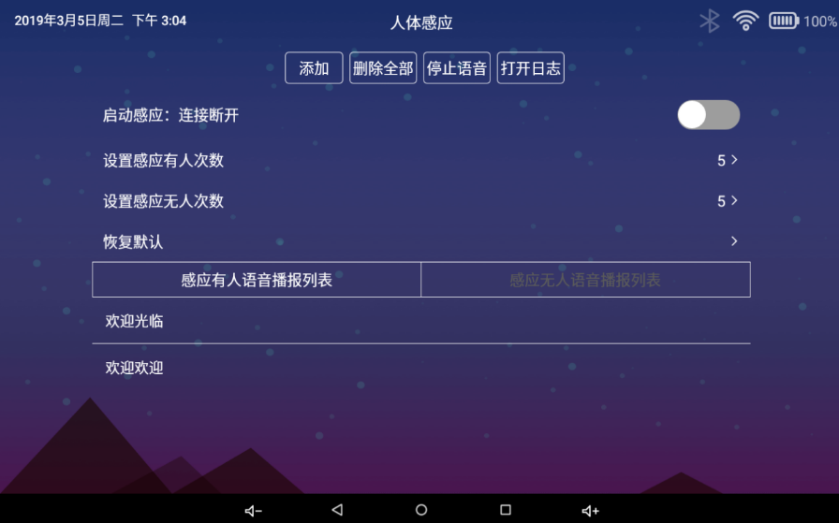

## 任务管理（漫游任务管理）

#### 新建任务

可以设置任务名称、循环次数、播报控制等；

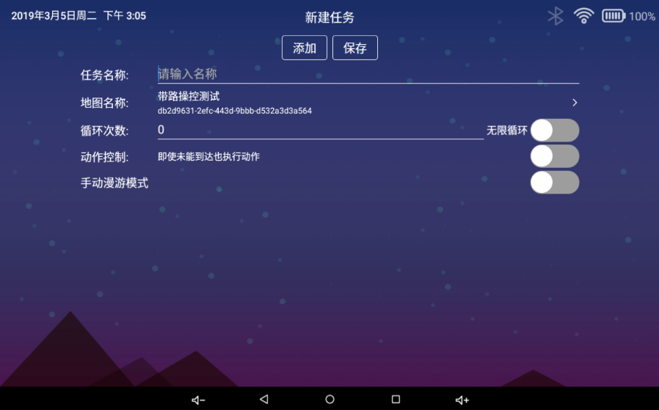

#### 添加漫游点

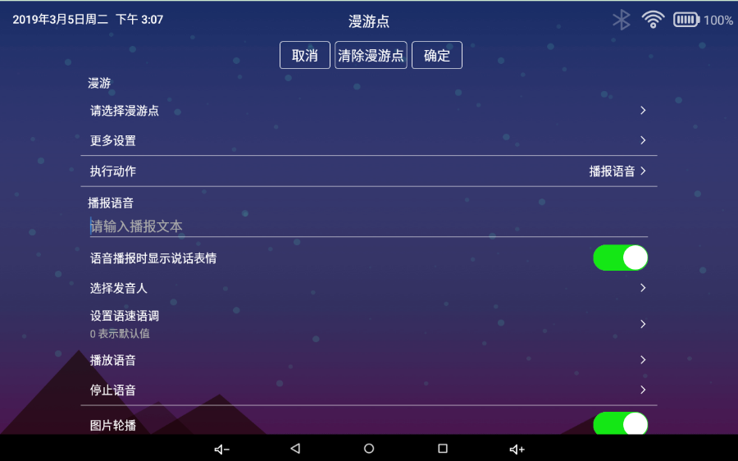

点击“选择漫游点”按钮，可跳转到地图直接选择漫游点；

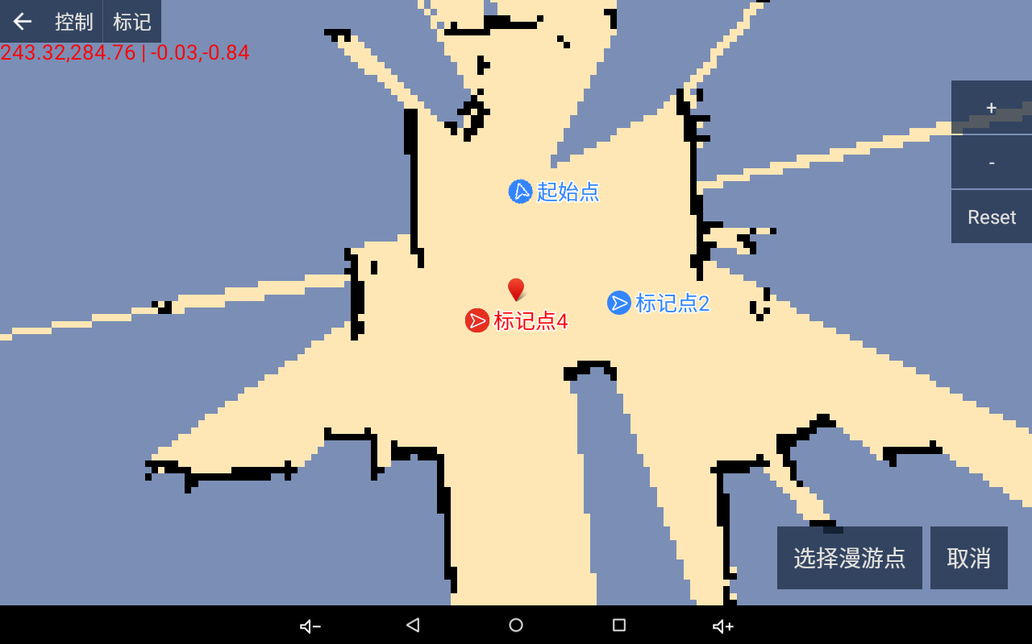

#### 设置延时时间

可选择动作执行前延时/动作执行后延时，自行设置延时时间；

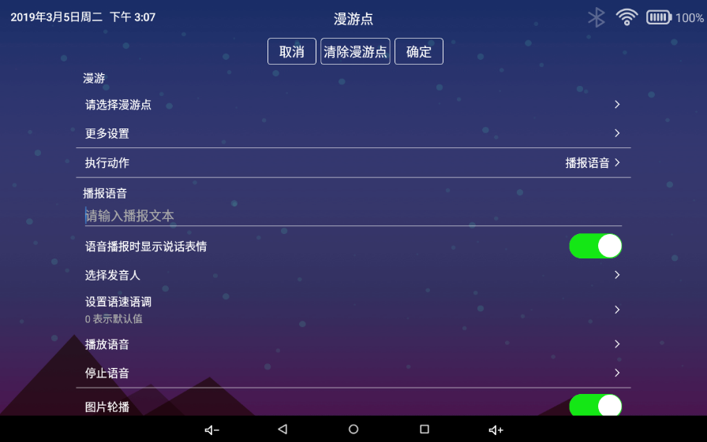

最大可以延时59分59秒900ms

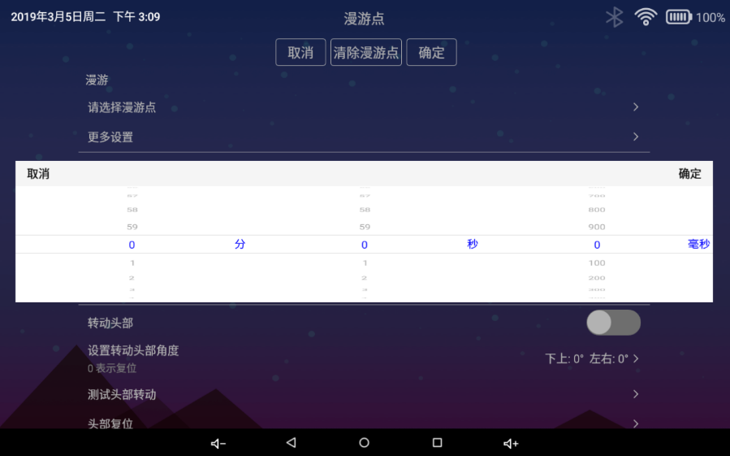

#### 执行动作

当导航任务执行完成之后，会进行后续任务的执行动作，可选择的执行动作包括：播报语音，播放音频，播放视频，语音识别，自动回充，任务确认等动作；

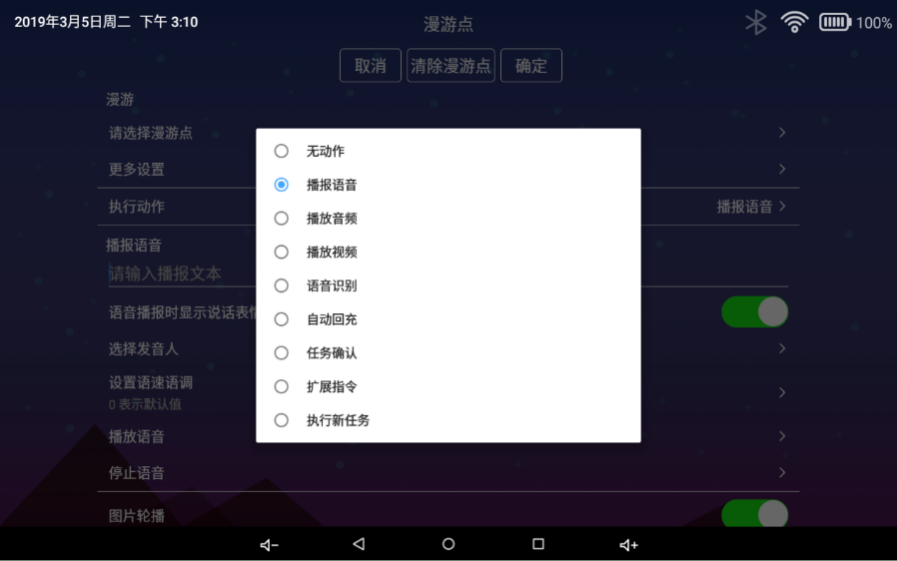

#### 播报语音

默认动作为“语音播报”，输入需播报的文本，点击“播放语音”可以预览播报效果；

播报语音，可以设置显示轮播图：需要选择轮播图→安装轮播图app；在语音播放完成后，将自动停止轮播图；

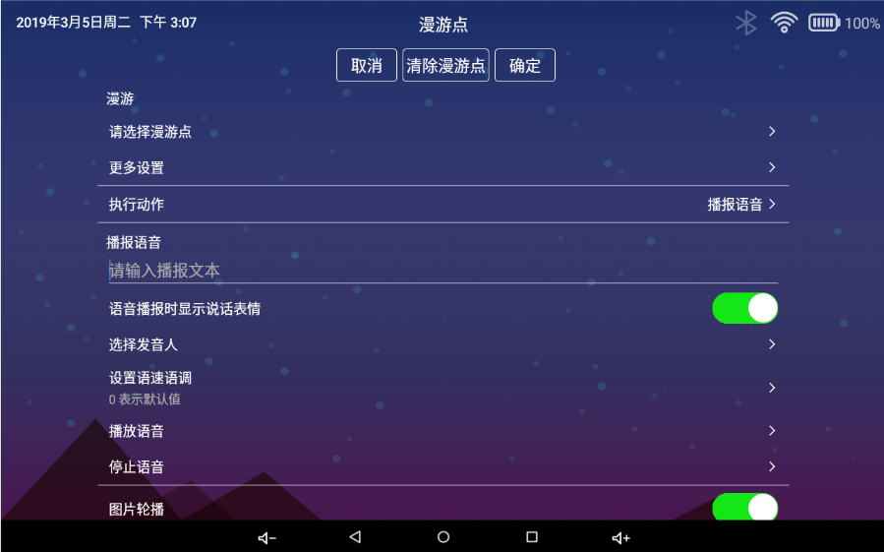

#### 播放音频

可以播放网络路径下的音频，或者本地路径下的音频文件：点击“播放音频”预览播放（此功能需安装音频播放器）

播放音频时，可以设置显示轮播图，音频播放完成后将自动停止轮播图的播放；

#### 播放视频

可以播放网络路径下的视频，或者本地路径下的视频文件：点击“播放视频”预览播放（此功能需安装视频播放器）

可以设置播放时静音；

#### 语音识别

当识别到关键词时，才会继续进行下一步的指令执行；

#### 自动回充

发送“回充”指令，并等待机器人自动返回充电桩进行充电；

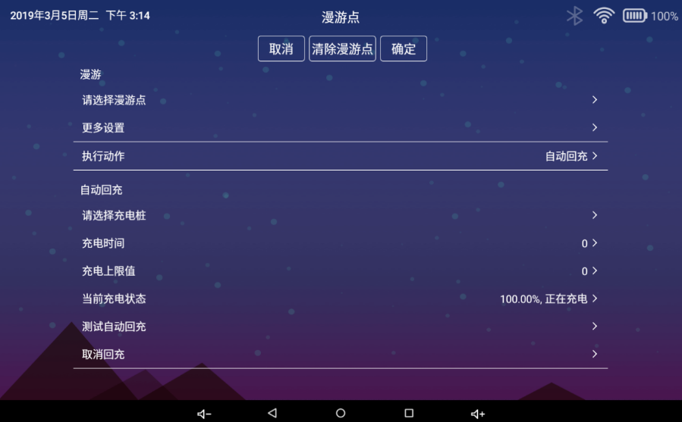

#### 任务确认

执行到此步，会跳转到任务确认界面，当用户点击“任务确认”后，才会执行下一步的任务指令；

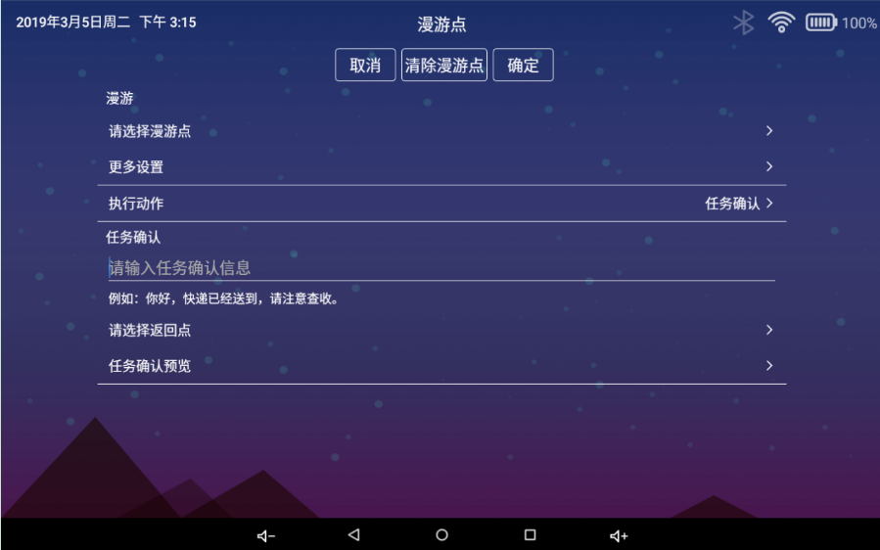

可以设置“任务确认”信息

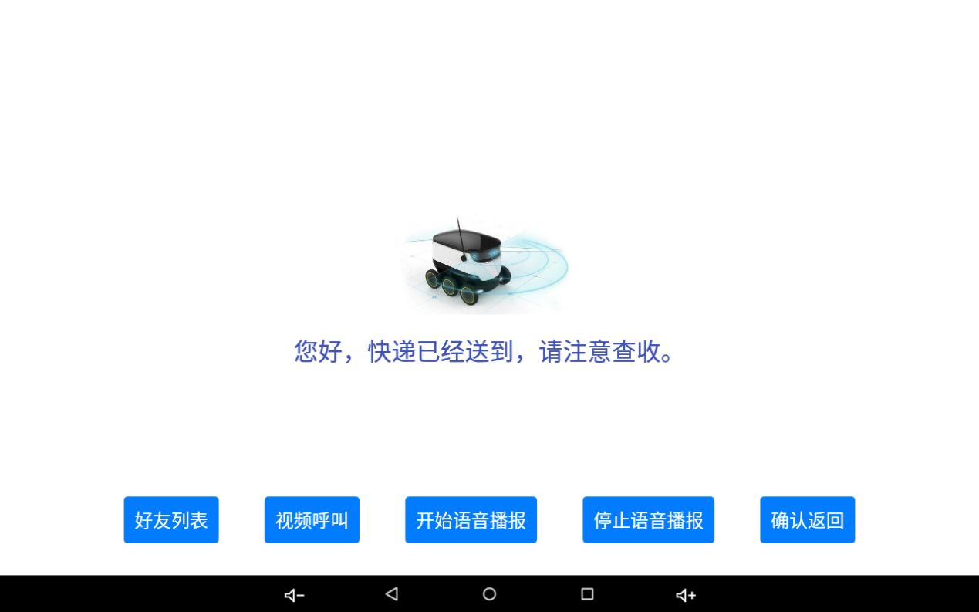

#### 视频呼叫

任务确认界面可以执行“视频呼叫”；

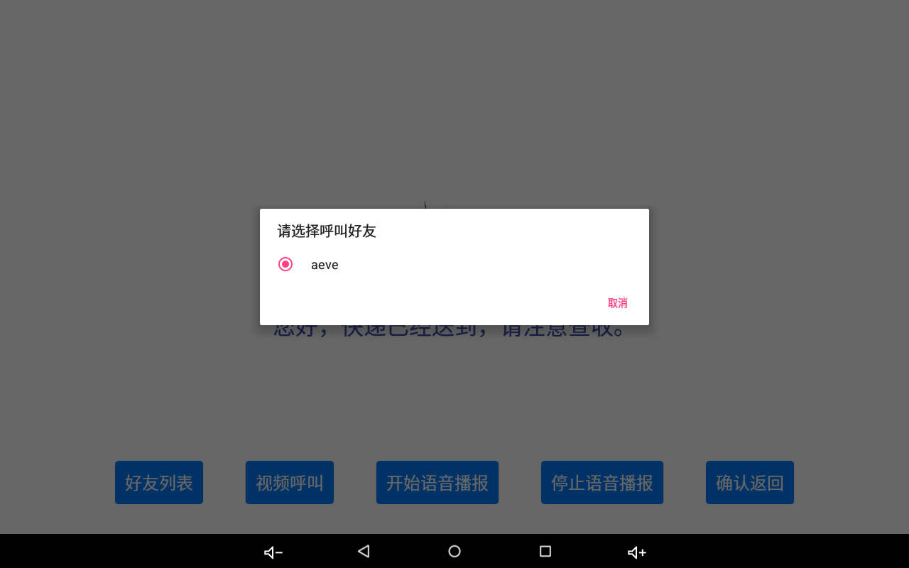

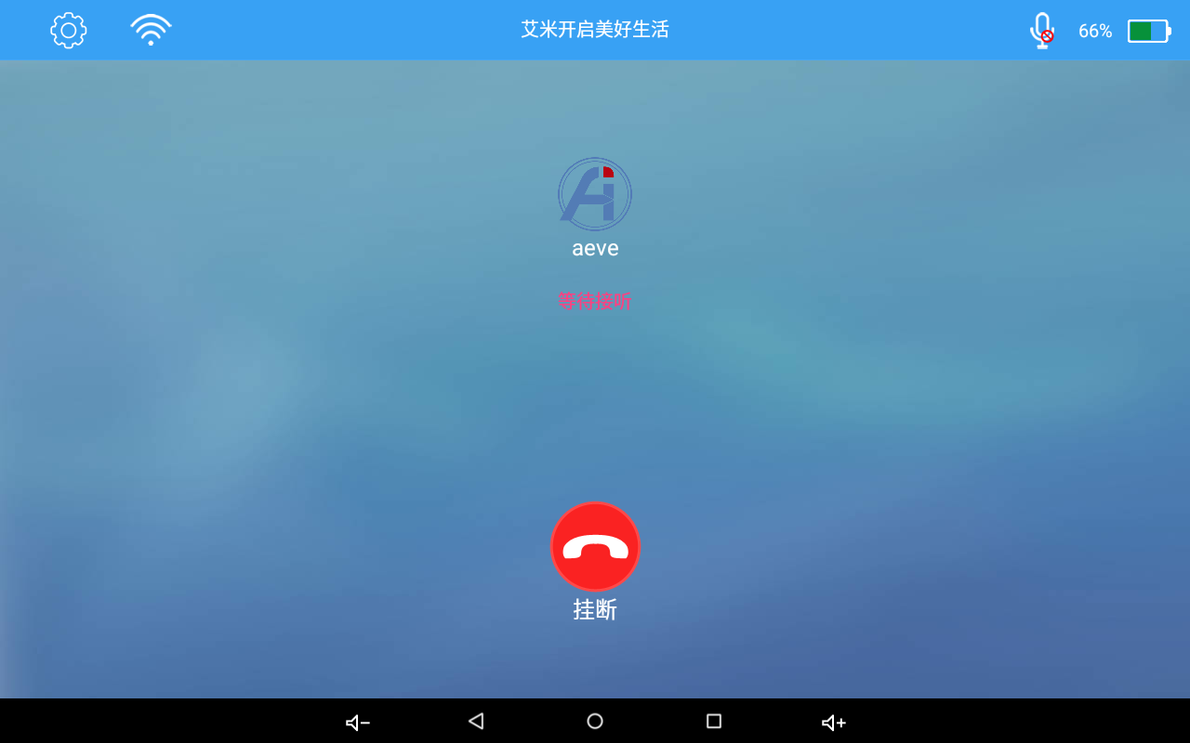

## 任务控制

#### 开始任务

可以通过“开启任务”从第一步开始漫游任务，也可以点击某一步骤的“开始”按钮进行任务开启；

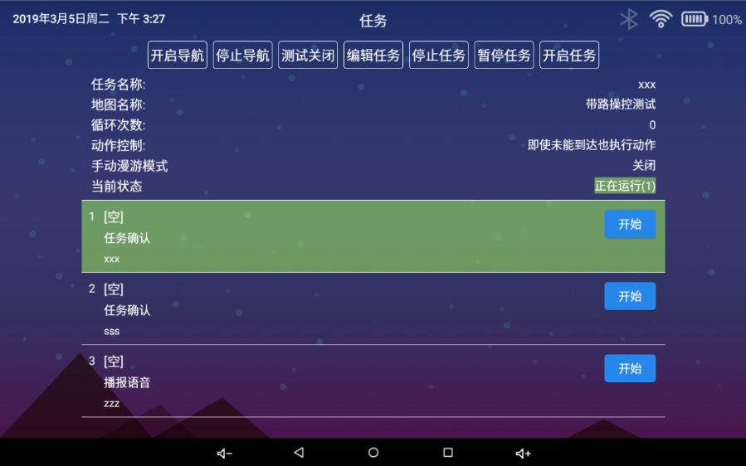

#### “暂停任务”和“恢复任务”

如果当前是运行状态，点击“暂停”，任务将进入“暂停状态”，按钮变成“恢复任务”；

点击“恢复任务”，按钮变成“开始任务”；

如果当前是运行状态，再次点击“开始任务”，不会进行任何处理，若直接返回则“开始任务”成功；

如果当前“漫游”任务正在执行导航，还未到达漫游点之前，用户暂停漫游，机器人将会发送“取消导航”命令，并且进入暂停状态；若用户再点击“恢复任务”，机器人将会继续执行导航到漫游点；

如果当前正在执行“语音播报”，将会暂停语音播报，恢复任务之后会继续语音播报；

如果当前正在执行“播放音频”，会暂停播放音频，恢复任务之后会继续播放音频；

如果当前正在执行“播放视频”，会暂停播放视频，恢复任务之后会继续播放视频；

（自动回充，任务确认等等，暂停时会中断指令并返回至充电桩）；

#### 停止任务

停止当前任务，进入停止状态；一开始状态就为停止状态；

如果正在语音，音频，视频，会停止这些Action；

如果是自动回充，特殊处理，发送取消回充，并且发送前进指令，持续一小段时间；

停止任务不会停止导航，如果需要从起始位置开始执行任务，需要先停止导航，再开启任务；

#### 跳点执行

如果当前任务没有运行，直接点击第N个漫游步骤的"开始"按钮，那么直接从第N个漫游步骤开始执行；

如果当前任务处于暂停状态，那么将会先停止当前漫游步骤，当前步骤停止之后，再跳转执行第N个漫游步骤开始执行；

#### 自动漫游模式

自动漫游模式即顺序执行每个漫游步骤；

如果漫游步骤设置了漫游点，下发导航到漫游点命令，控制机器人导航到漫游点；（如果还未到达漫游点之前，用户暂停漫游，会发送取消导航命令，并且进入暂停状态；然后用户再恢复任务，会继续执行导航到漫游点；）

如果到达一个漫游点，执行指定动作；如果设置了“即使未能到达也进行播报”，即使未到达也会执行动作；否则不执行动作，执行下一步；

如果漫游步骤没有设置漫游点，将会直接执行动作，如果配置了执行动作之前延时，将会先休眠指定时间；

执行动作期间，如果用户暂停，会根据各个不同的动作来处理暂停，一些动作执行暂停会中断执行并且不会恢复（自动回充，任务确认，扩展指令等等）；

如果配置了执行动作之后延时，执行动作之后，休眠指定时间；

#### 手动漫游模式

手动漫游模式，首先需要区分是否是第一次开始任务、跳点执行与顺序执行；

1. 开始任务：当前任务是停止状态，首次点击开始任务，漫游任务从第一个漫游点开始执行；
2. 跳点执行：当前任务是停止状态或者运行状态或者暂停状态，直接点击第N个漫游步骤的"开始"按钮，漫游任务从第N个点开始执行；
3. 顺序执行：指的是上一个步骤执行完成，顺序执行下一个步骤；

漫游步骤仅设置漫游点的情况处理：

如果漫游步骤设置了漫游点，如果是第一次开始任务或者是跳点执行，那么将会下发导航到漫游点命令，控制机器人导航到漫游点；不会进入暂停；

如果漫游步骤设置了漫游点，如果不是第一次开始执行，跳点执行，而是顺序执行，将会进入暂停状态，等待用户恢复任务，用户恢复任务之后，执行导航命令（同上）；

漫游步骤仅设置执行动作的情况处理：

如果漫游步骤没有设置漫游点，如果是第一次开始任务或者是跳点执行，如果有设置执行动作，将会直接执行对应Action；执行Action期间暂停和自动漫游模式一致；

如果漫游步骤没有设置漫游点，如果不是第一次开始任务，跳点执行，而顺序执行，将会进入暂停状态，等待用户恢复任务，用户恢复任务之后，执行对应Action（同上）；

漫游步骤即设置漫游点又设置执行动作的情况处理：

如果漫游步骤设置了漫游点，如果是第一次开始执行或者是跳点执行，会执行导航；导航到达之后，判断后续是否设置执行动作，如果没有设置执行动作，将进入下一步骤；如果设置了执行动作，会进入暂停状态，直到用户恢复任务；会有一次暂停；

如果漫游步骤设置了漫游点，如果不是第一次开始执行或者是跳点执行，会进入暂停；恢复任务之后执行导航；然后判断后续是否设置执行动作，如果没有设置执行动作，将进入下一步骤；如果设置了执行动作，会再次进入暂停状态，直到用户恢复任务；会有两次暂停；

## 停止全部

该指令会停止建图，导航，漫游，运动，唱歌，说话等等一切动作；

## 更多功能

点击导航状态，可以获取当前导航状态；

可以发送机器人相关命令进行调试；

点击急停开关状态，获取急停开关状态；

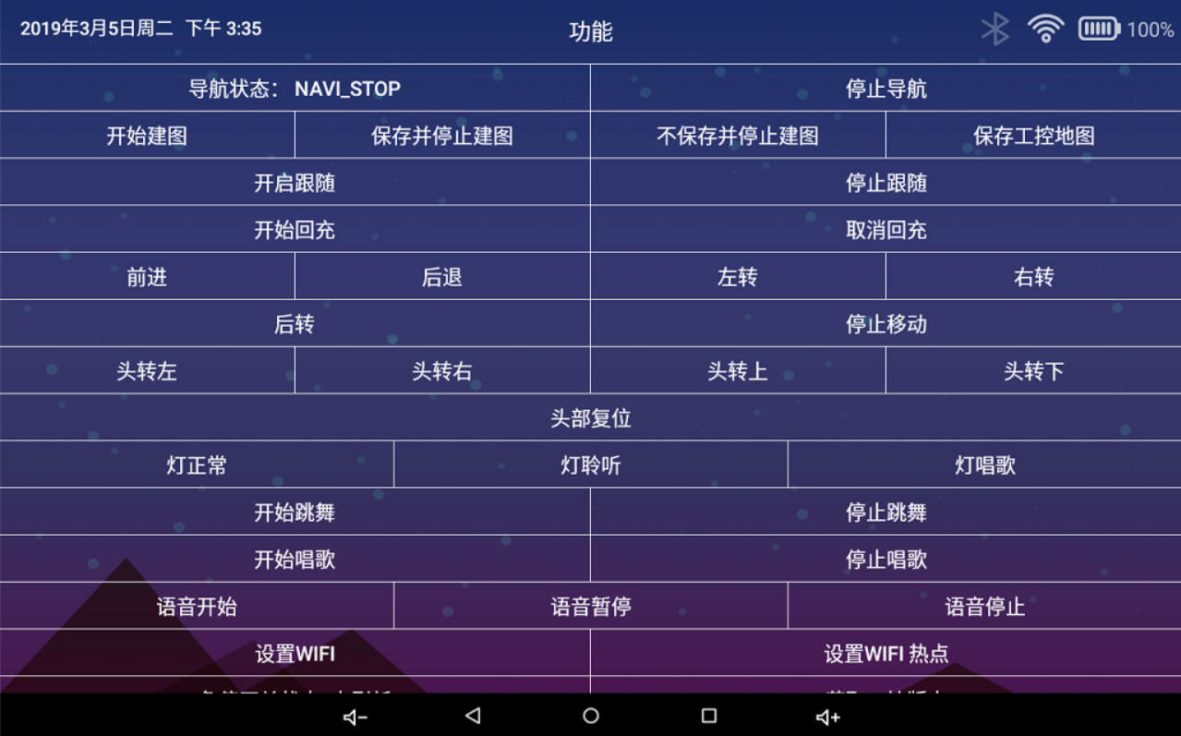

## 版本

显示当前远程控制版本，工控版本；

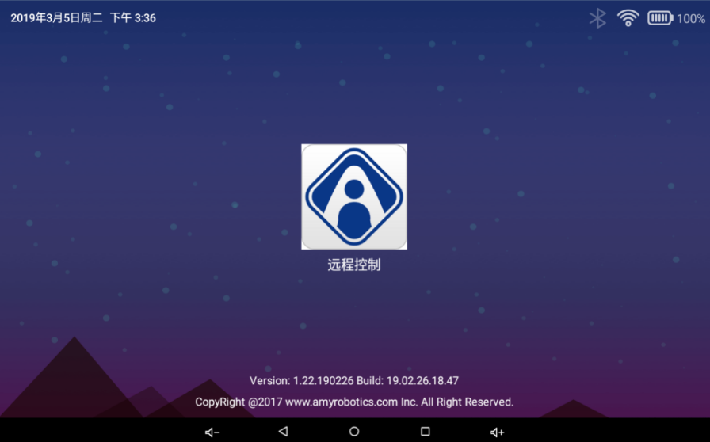

# 手机端远程控制



## 连接机器人

打开远程控制页面，自动扫描局域网中的机器人，点击列表自动连接机器人Server；

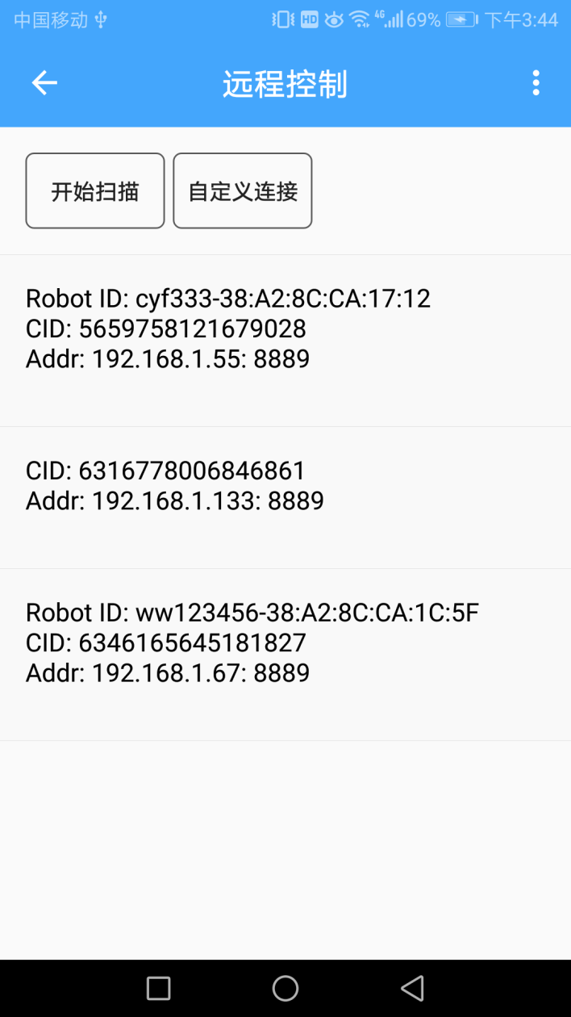

如果不在同一网段，请选择“自定义地址”，开始连接；

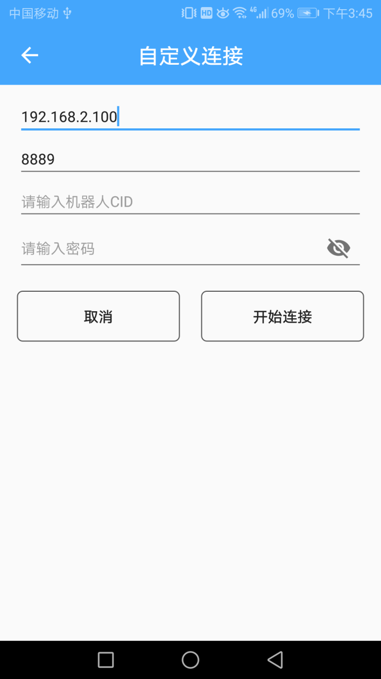

连接成功，进入功能页

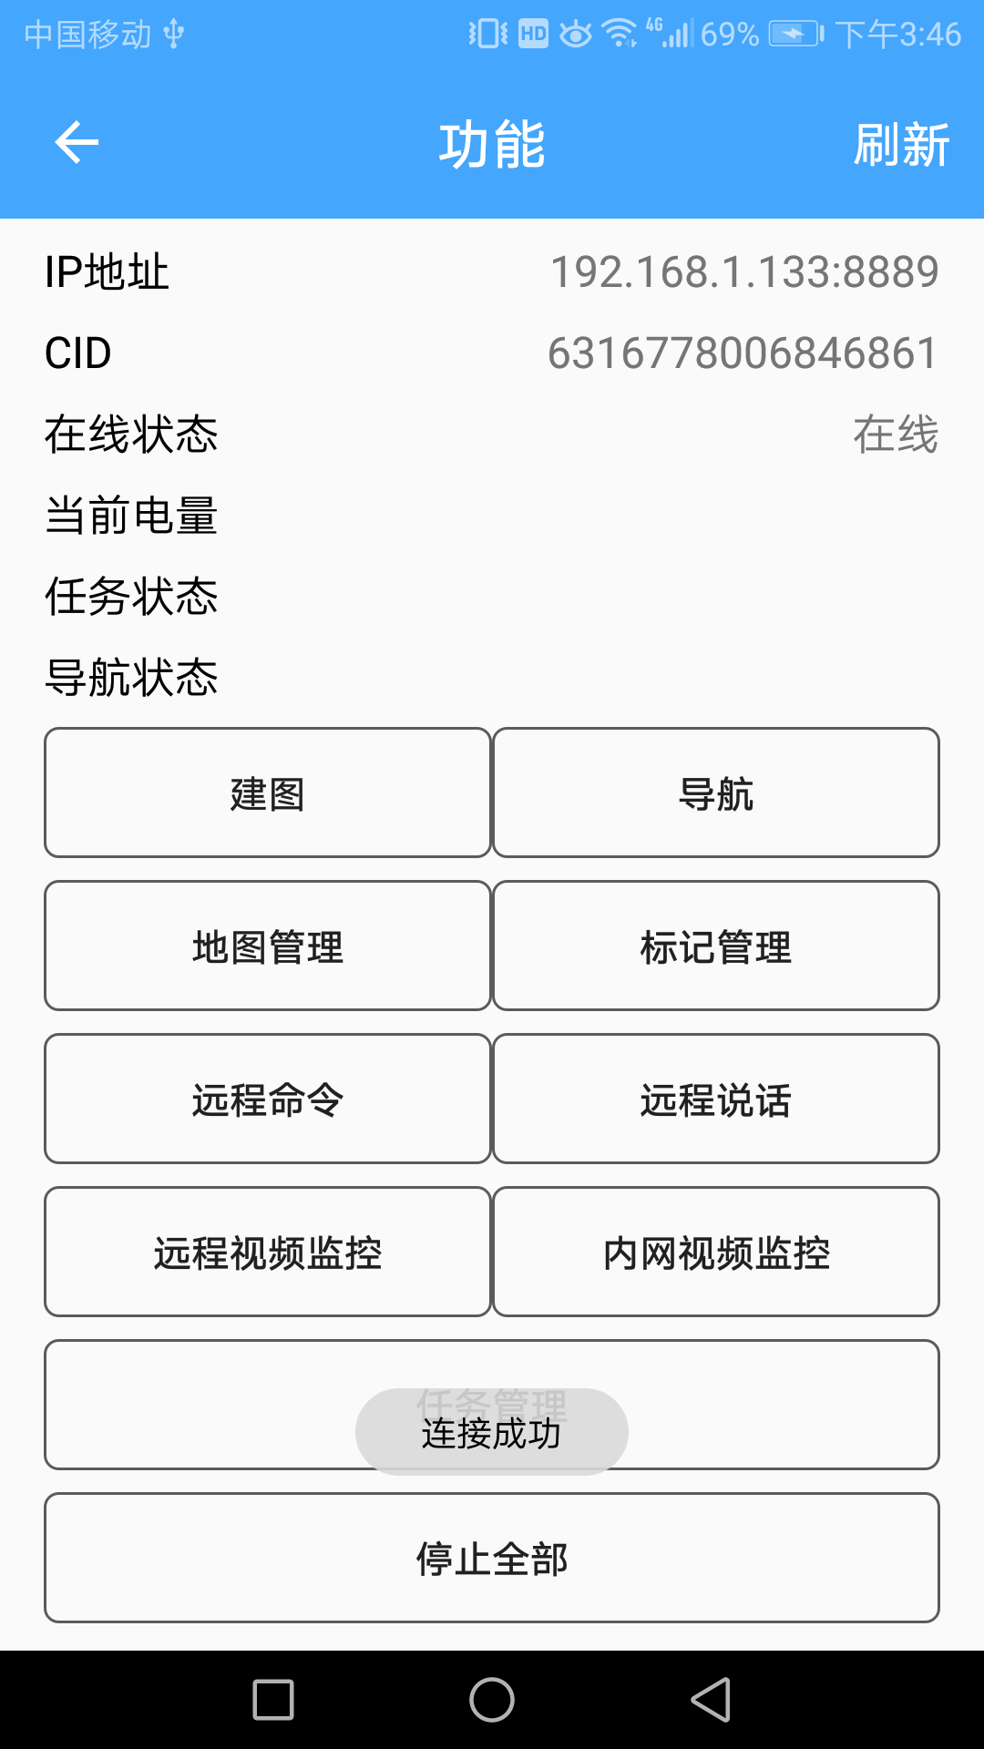

## 建图

功能页，选择建图，输入地图名称，点击开始建图

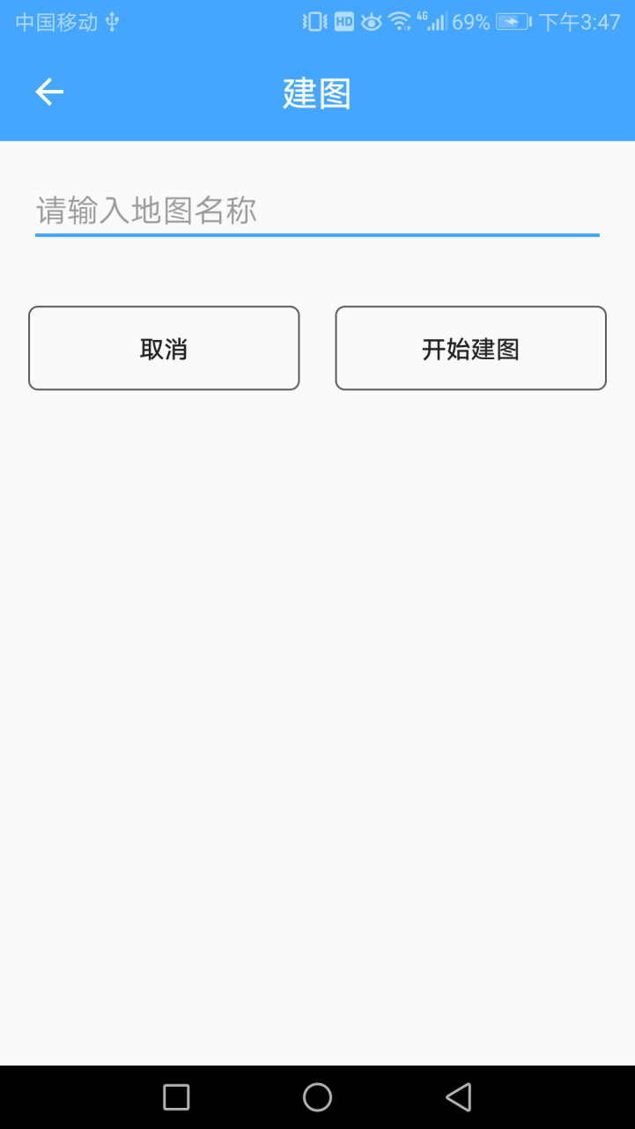

开始建图成功，跳转到地图页

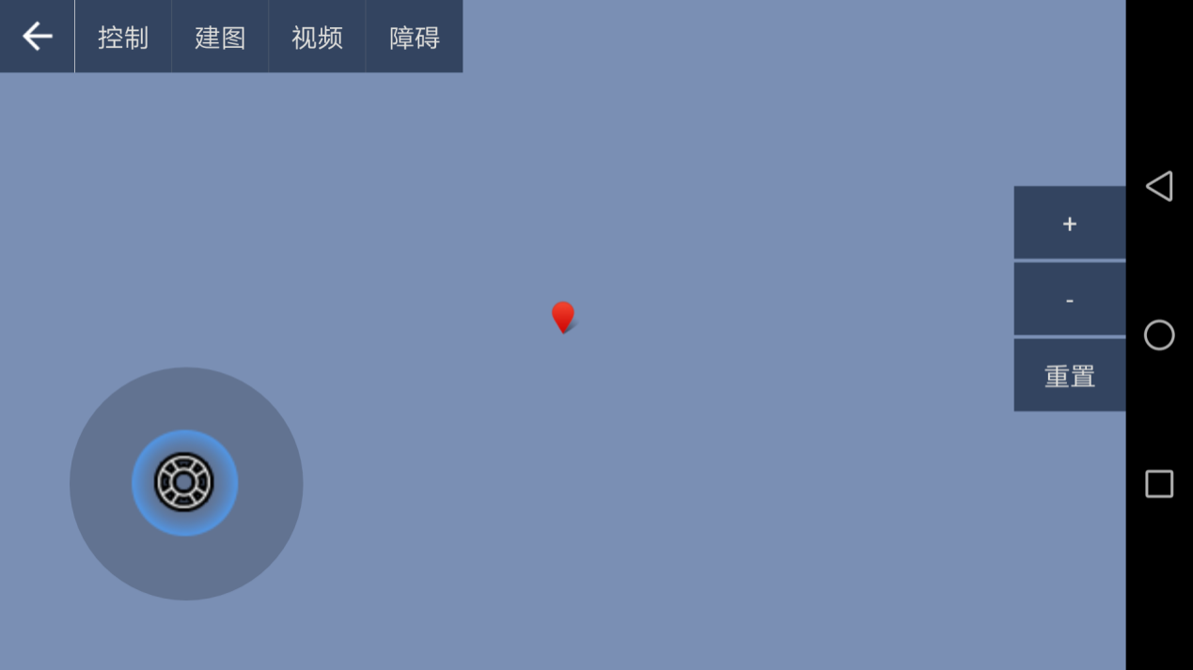

控制机器人移动建图；

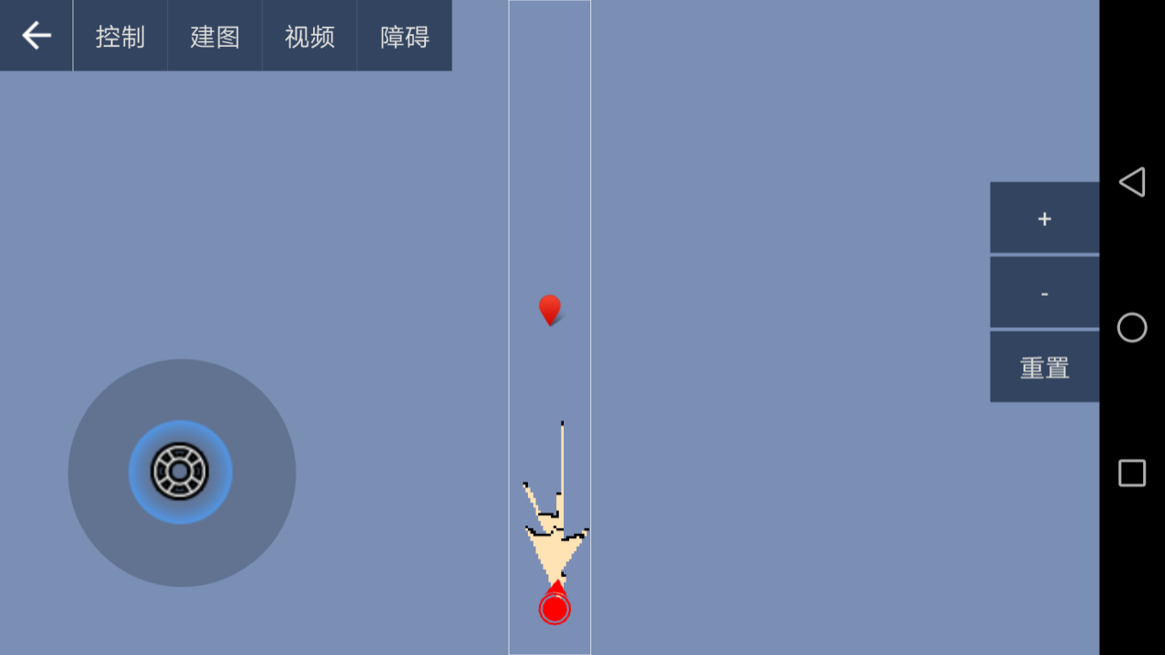

建图完成之后，选择保存地图并退出建图；

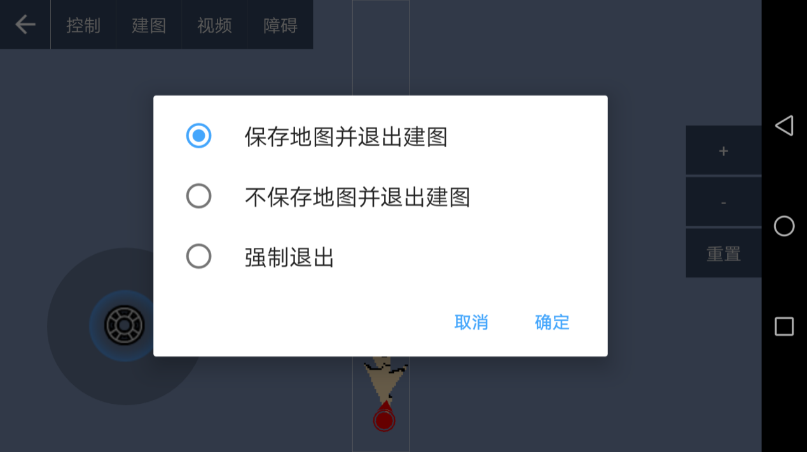

如果选择不保存或者强制退出，都无法保存地图；

## 导航

### 开启导航

功能页，选择导航；



跳转到选择地图页，选择导航地图；

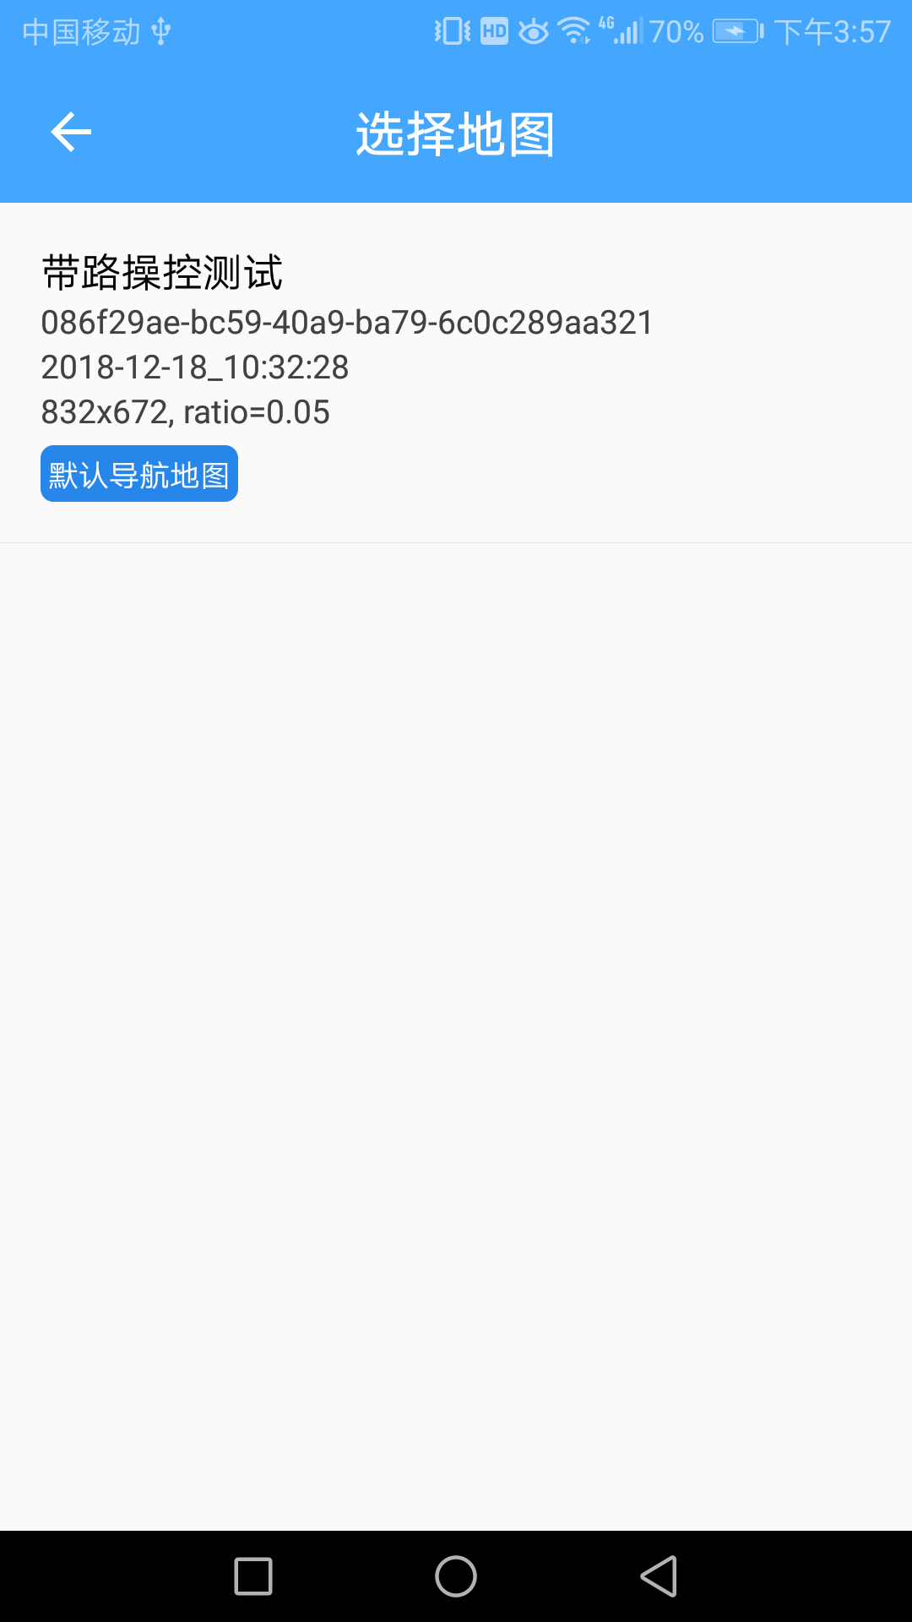

加载地图成功，并开启导航成功之后，进入导航地图；

### 标记

选择添加标记，可以在地图上进行标记；选中标记点之后，可以对标记点进行删除，移动，旋转等操作；

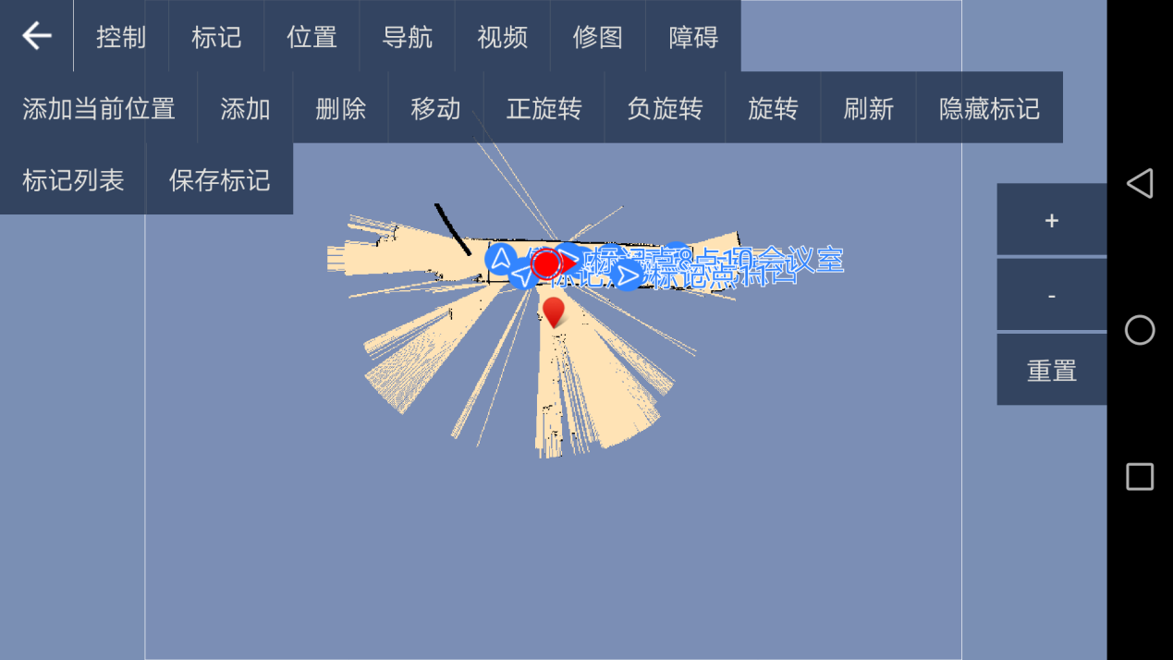

点击标记列表，显示所有标记信息；

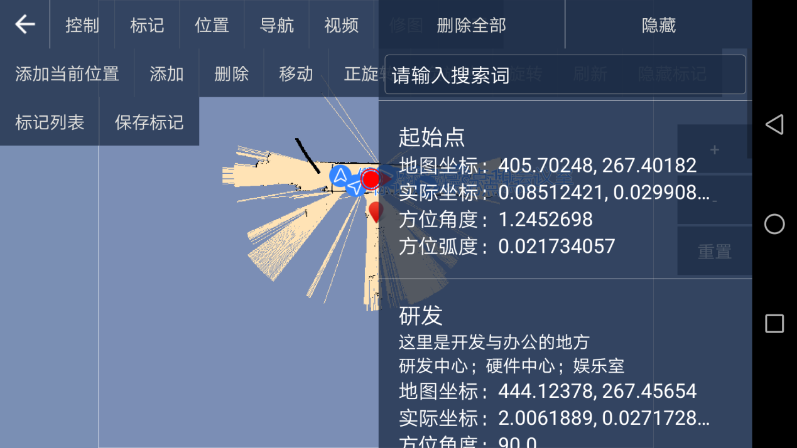

长按标记点项，进入编辑页，标记点名称不能重复，X,Y坐标不能超过地图大小，角度值0~360；

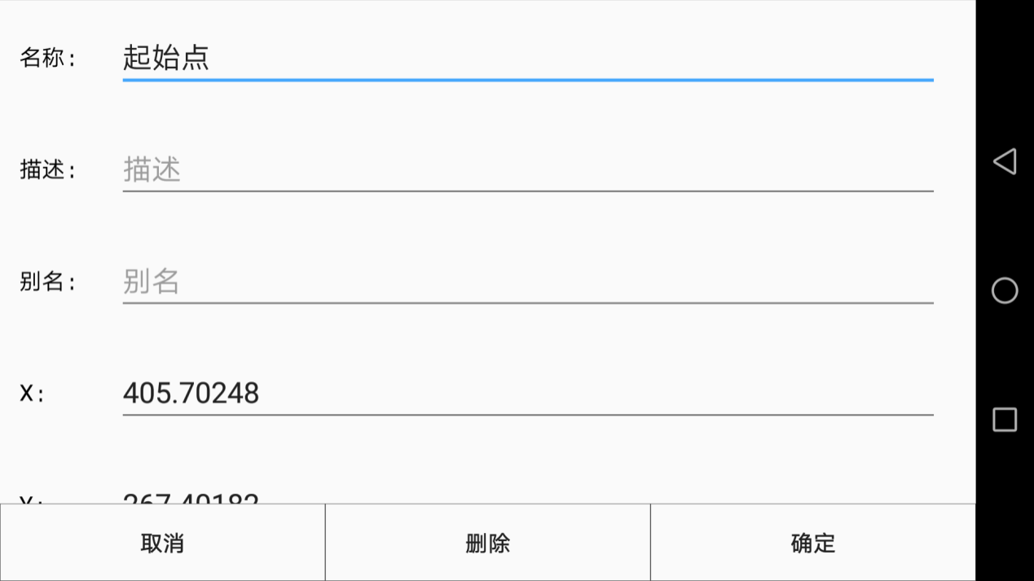

### 导航到标记

选择标记点，点击导航，选择导航到标记，机器人会自动导航到指定位置；点击取消导航可以取消导航；

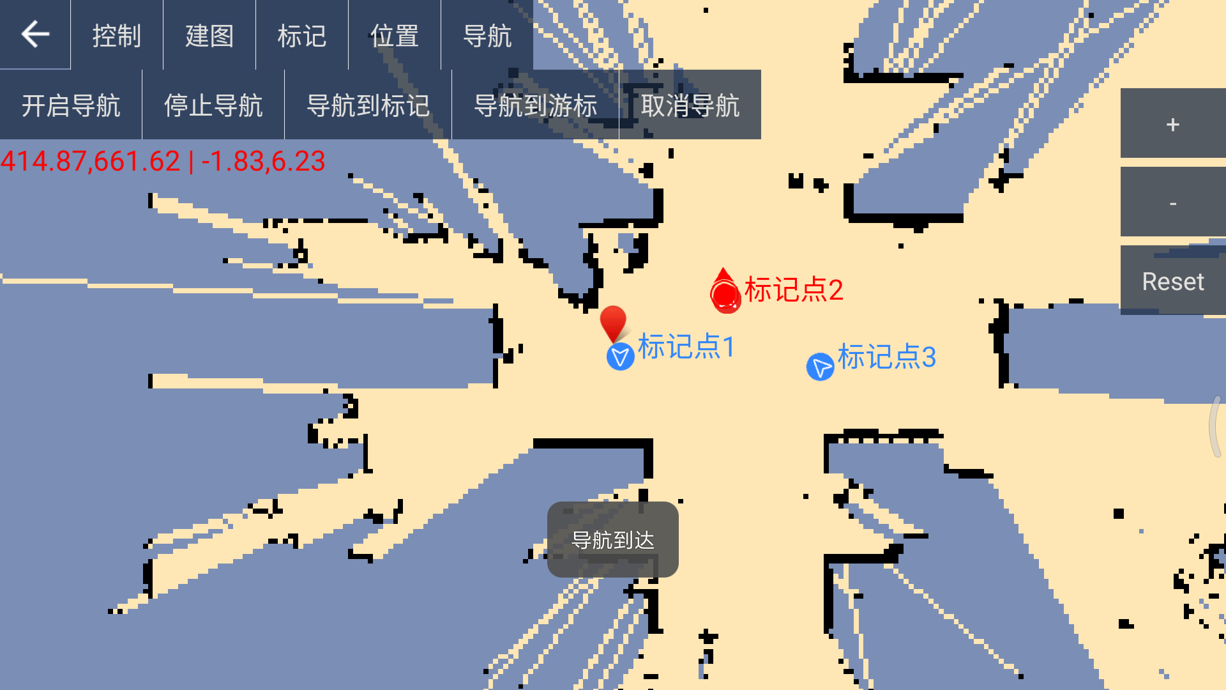

### 导航到游标

点击导航到游标，会导航到游标位置，角度默认为0；

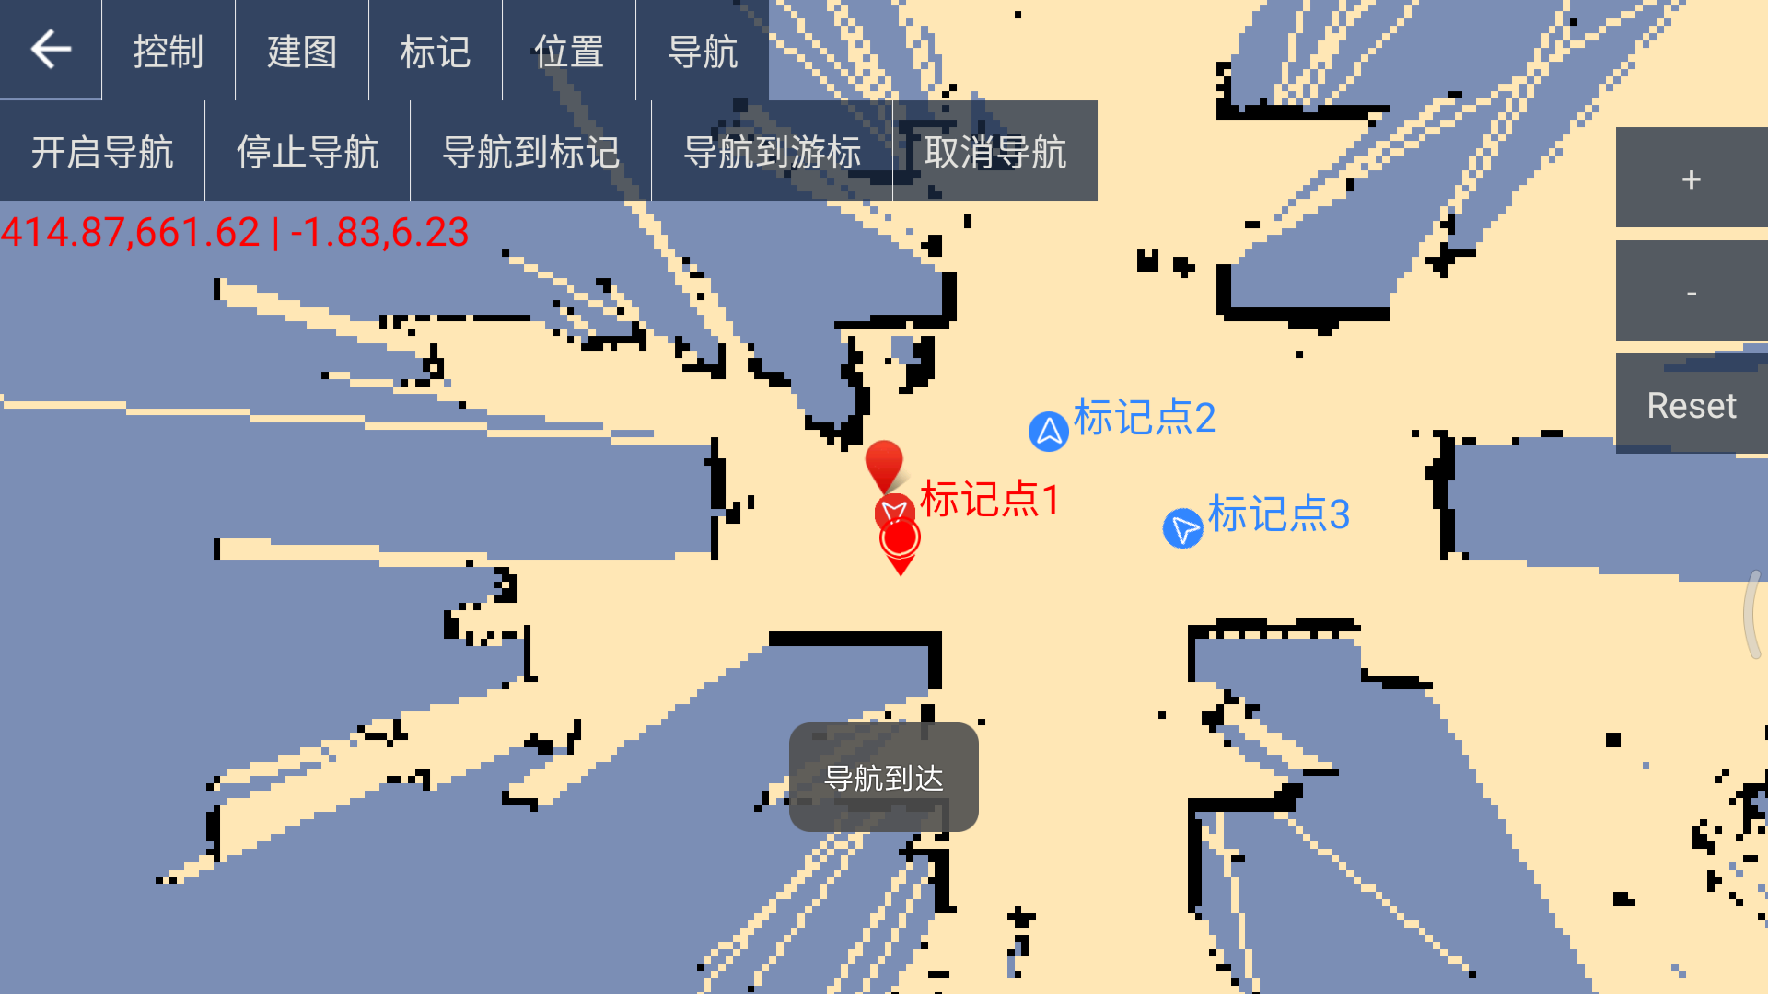

### 停止导航

点击停止导航，退出机器人导航模式；

**停止导航之后，再开启需要将机器人重新放到初始位置；**

**如果没有停止导航，back退出地图页，没有移动机器人，再次导航，不需要重新放到初始位置；**

## 地图管理



进入修改地图页，点击删除可以删除地图，修改地图名称，点击保存可以修改地图名称；

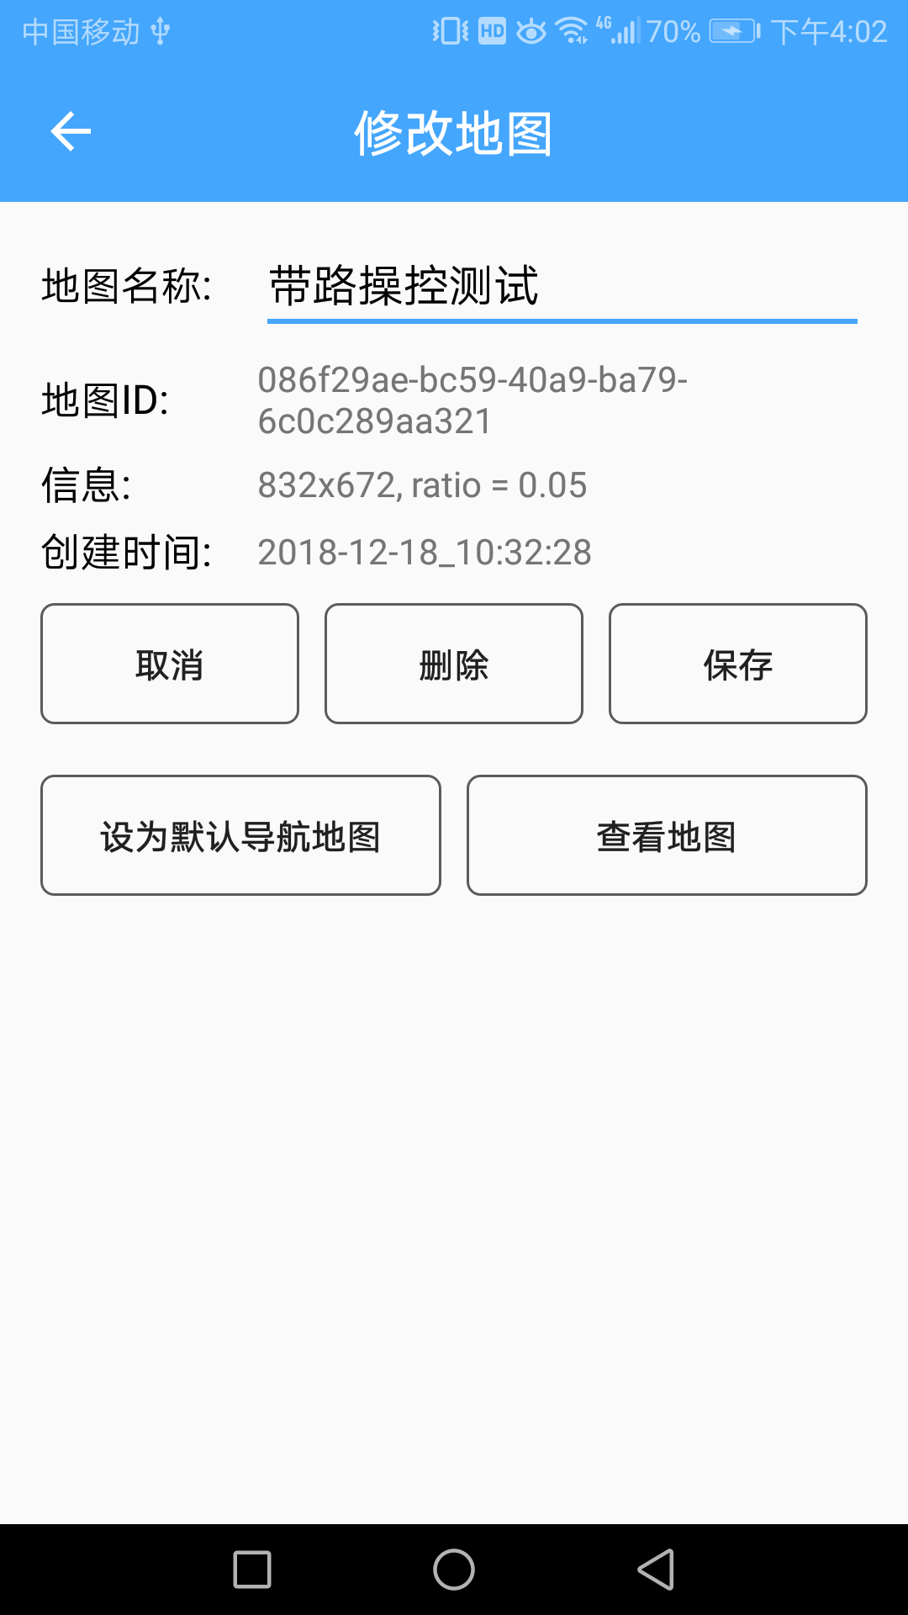

## 标记管理

点击标记管理，进入选择地图页；



选择地图，进入标记管理，添加，删除，移动，旋转等；点击保存标记即可保存所有标记；

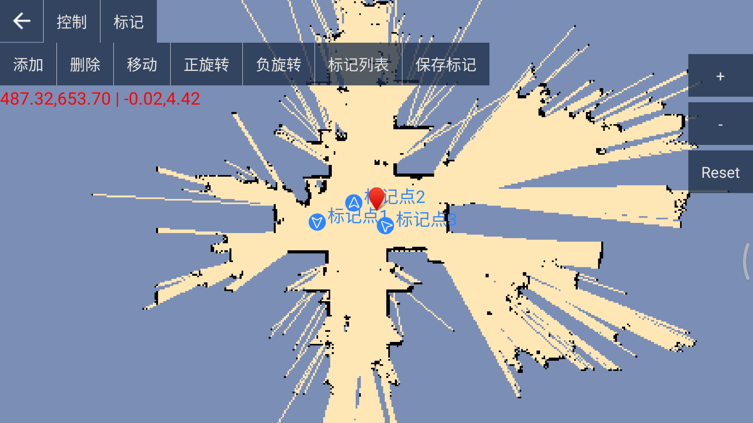

点击标记列表，显示所有标记信息；

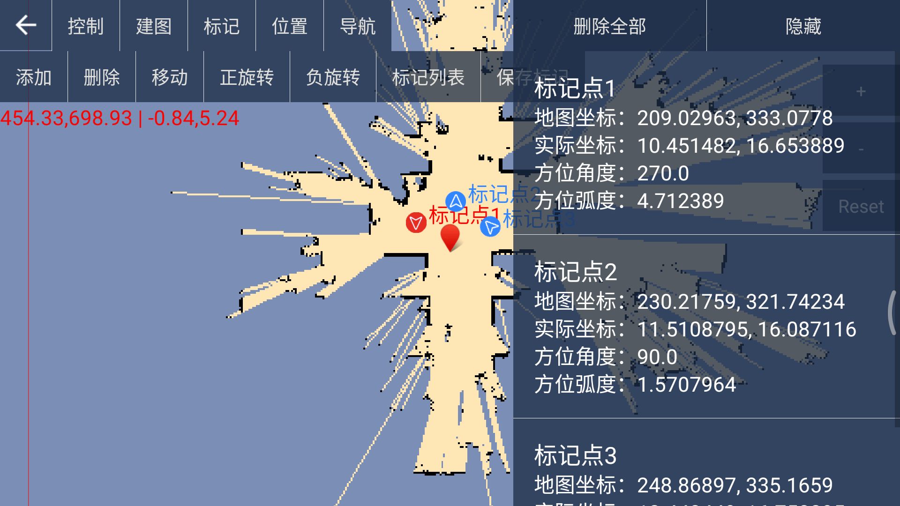

长按标记点项，进入编辑页，标记点名称不能重复，X,Y坐标不能超过地图大小，角度值0~360；

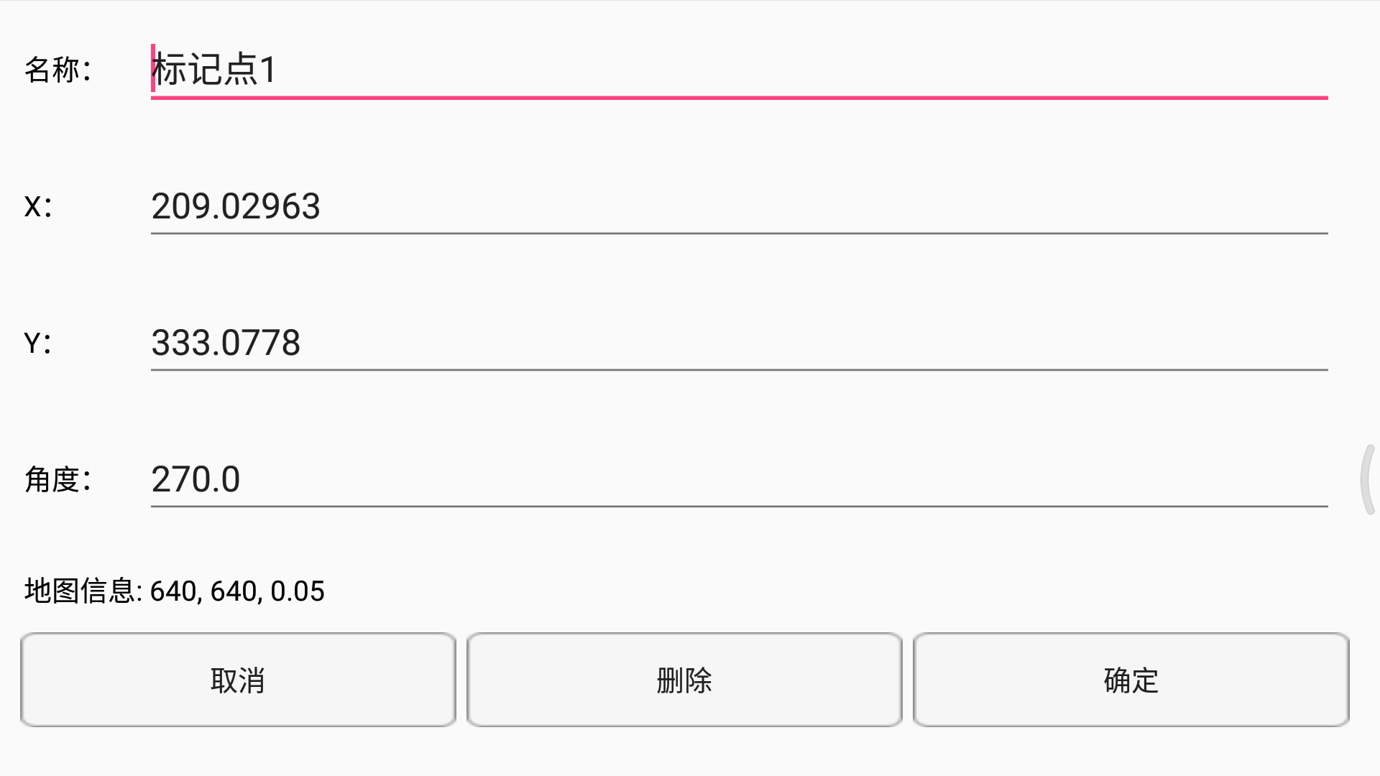

## 控制页

快捷控制页，可以控制移动，头部转动，唱歌，跳舞，充电，跟随等等；

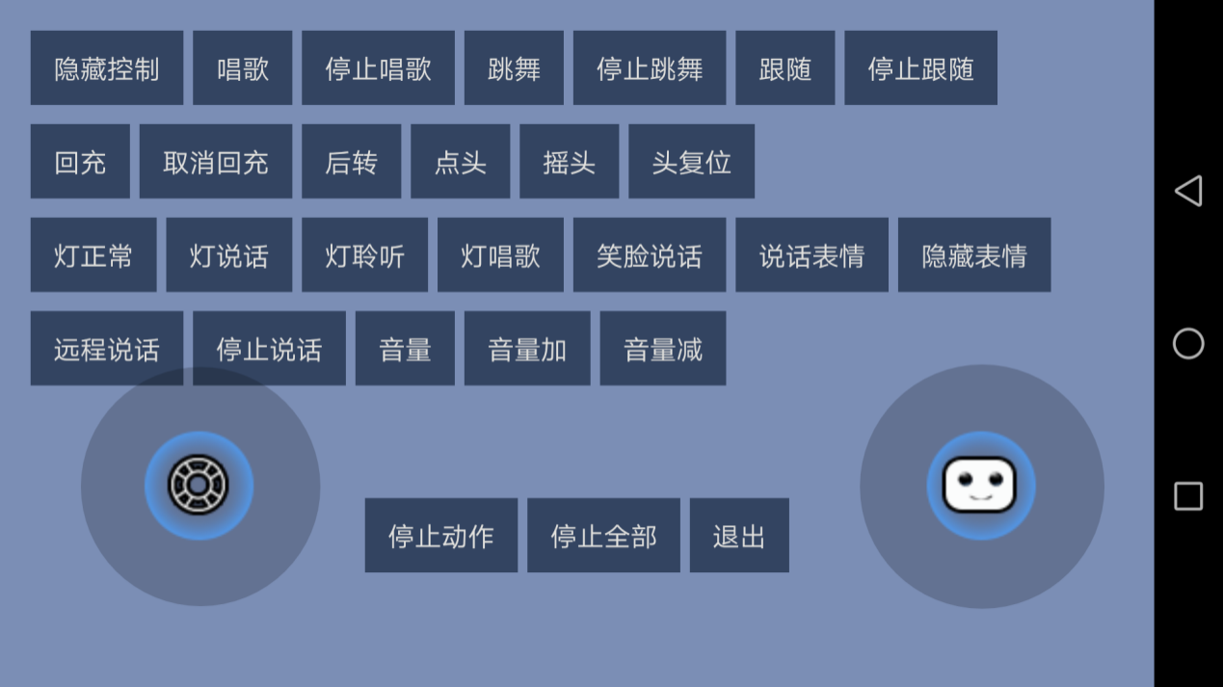

## 远程说话

输入文本，点击添加，点击说话项，首次说话，机器人需要一段时间进行初始化；初始化成功之后后续即可即时说话；（后续修改成初始化完成后执行说话）

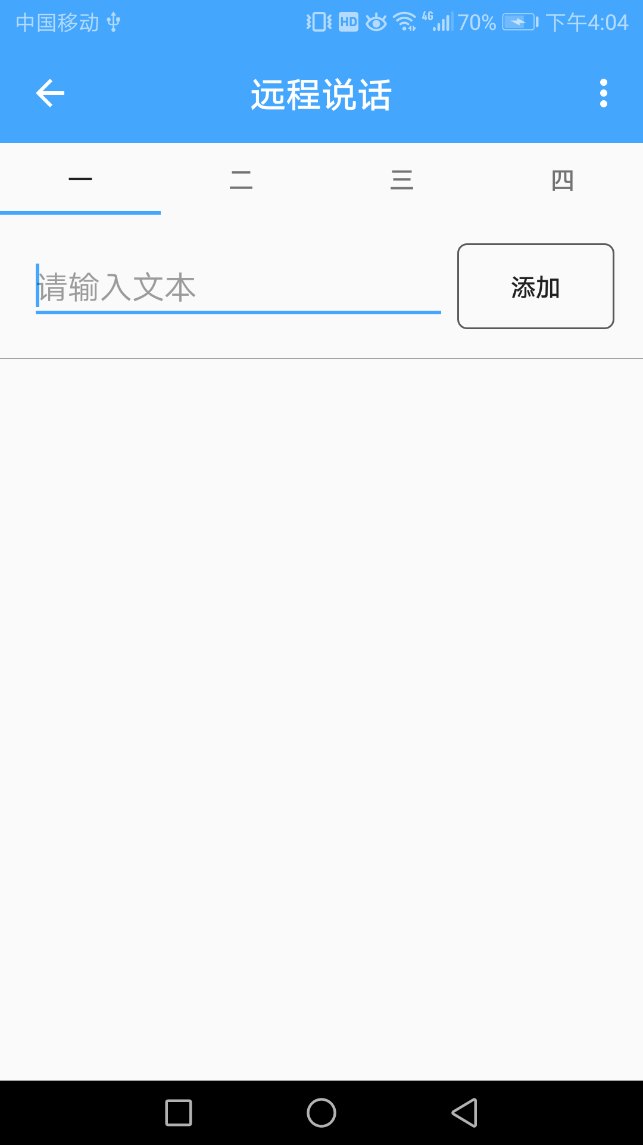

## 任务管理

### 新建任务

进入任务列表，选择添加按钮；

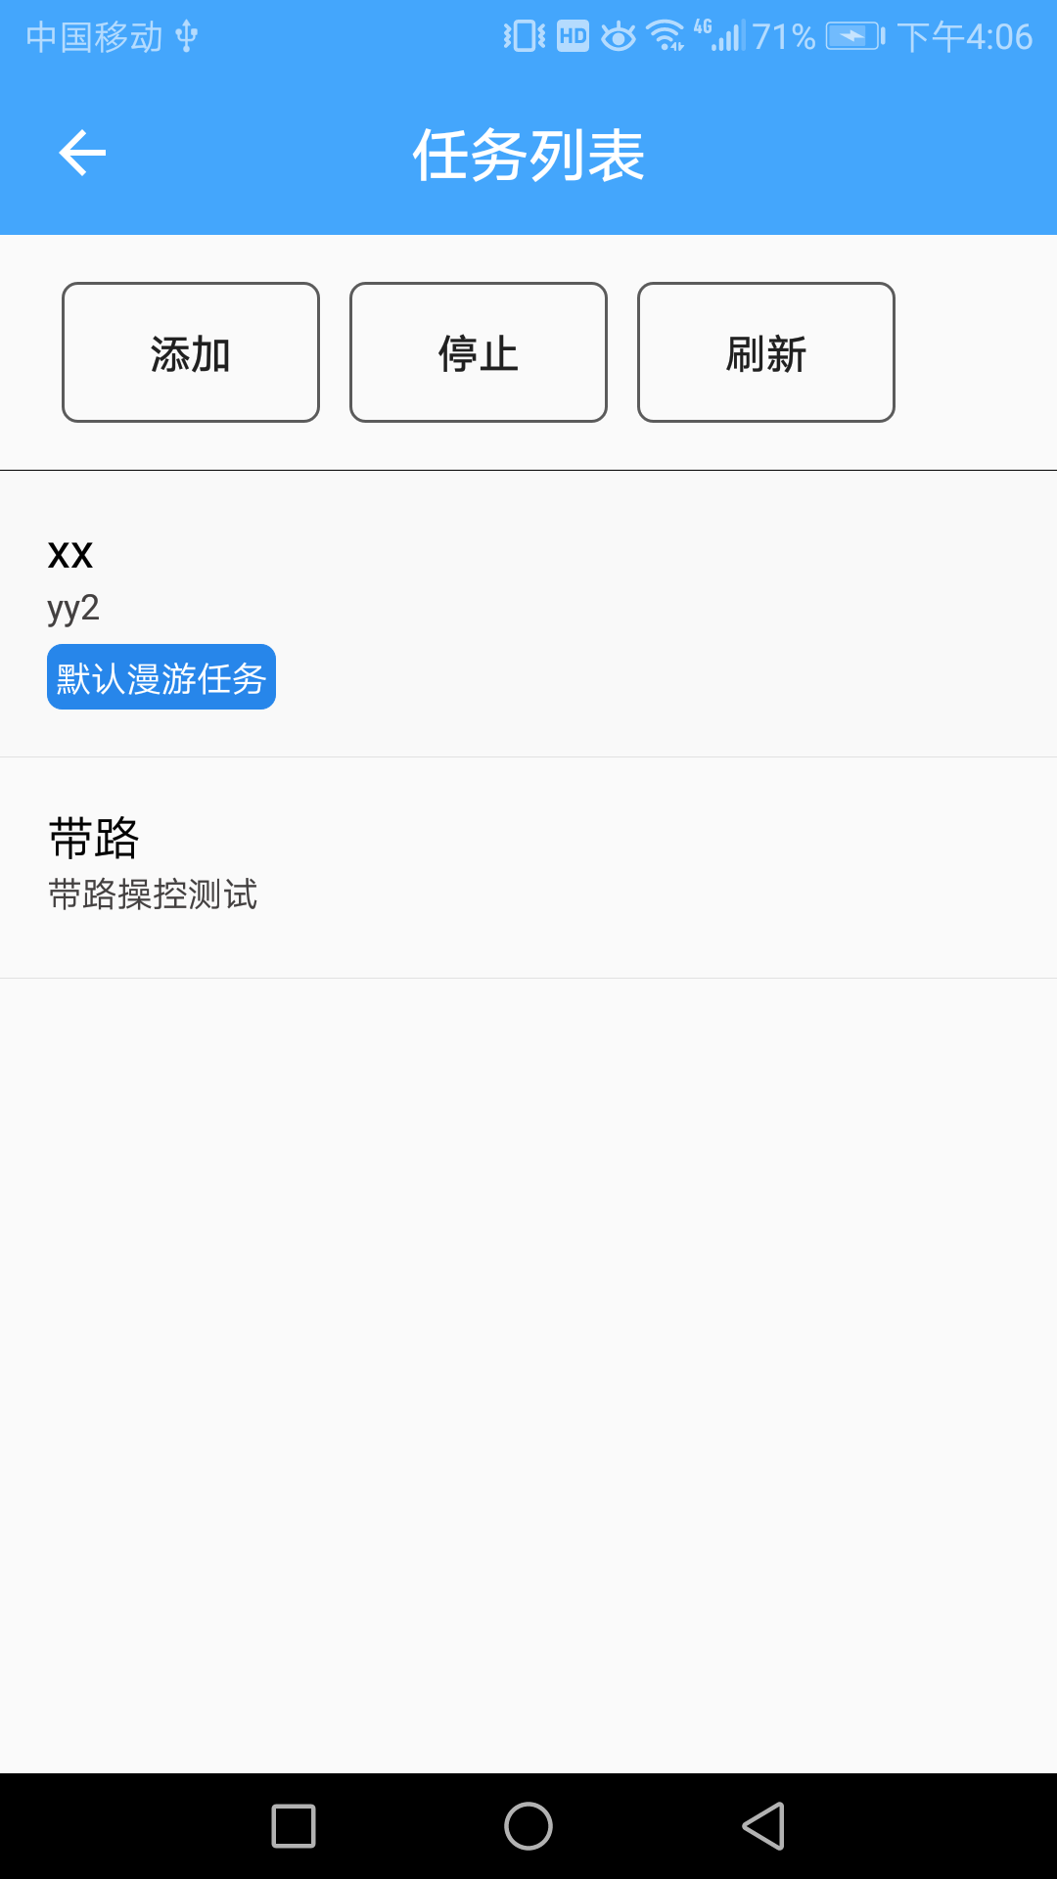

选择地图



新建任务

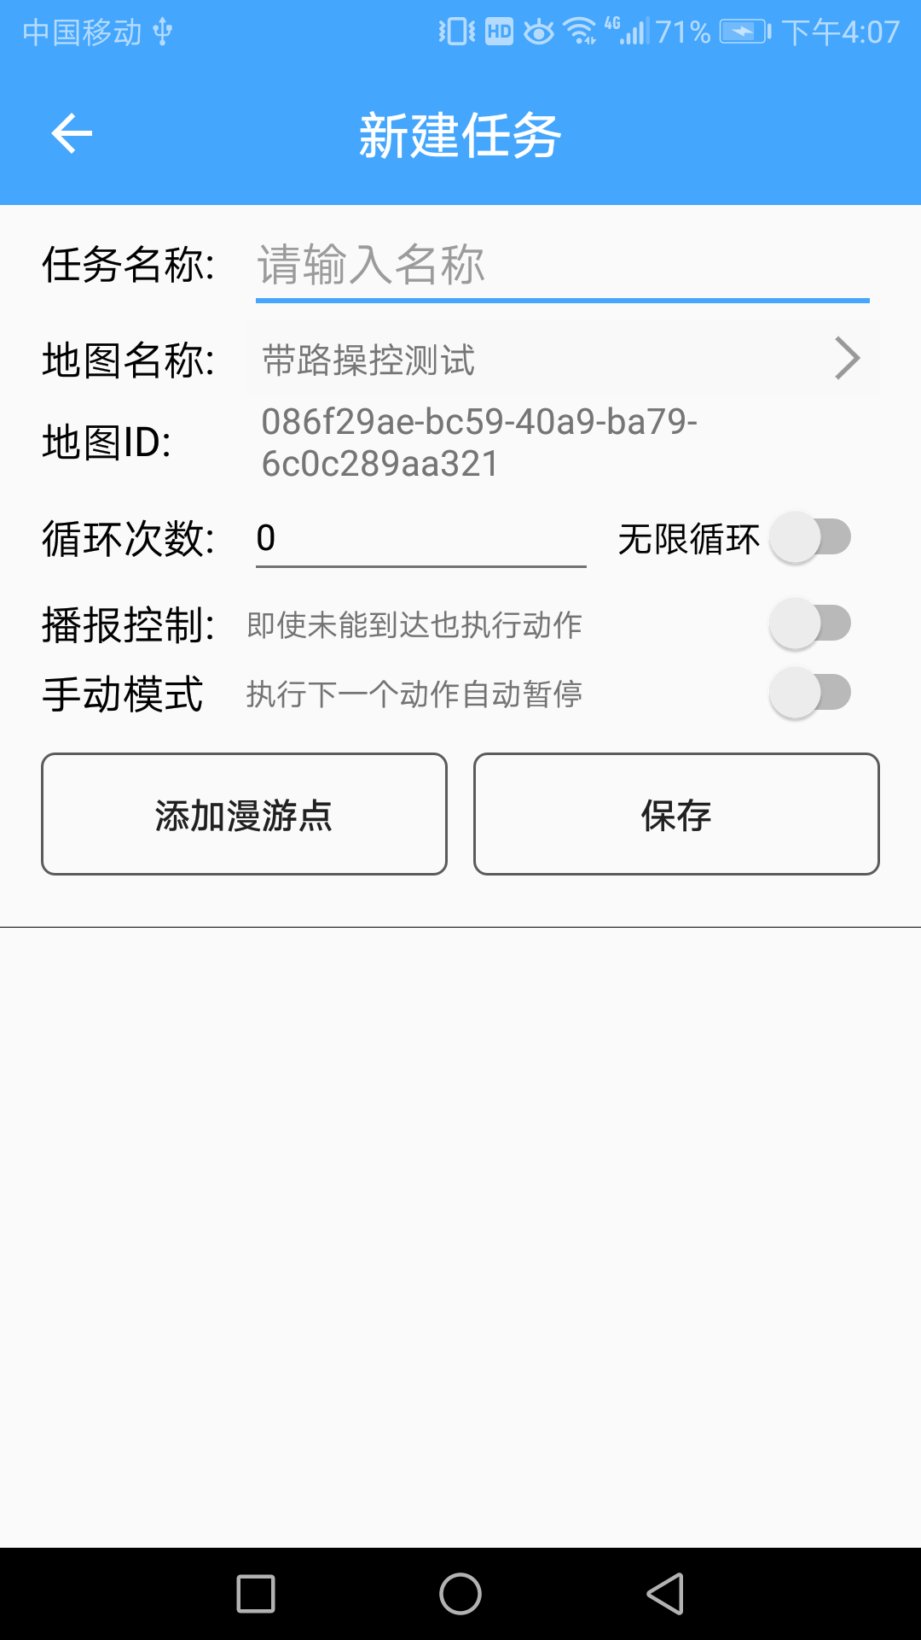

点击添加漫游点；

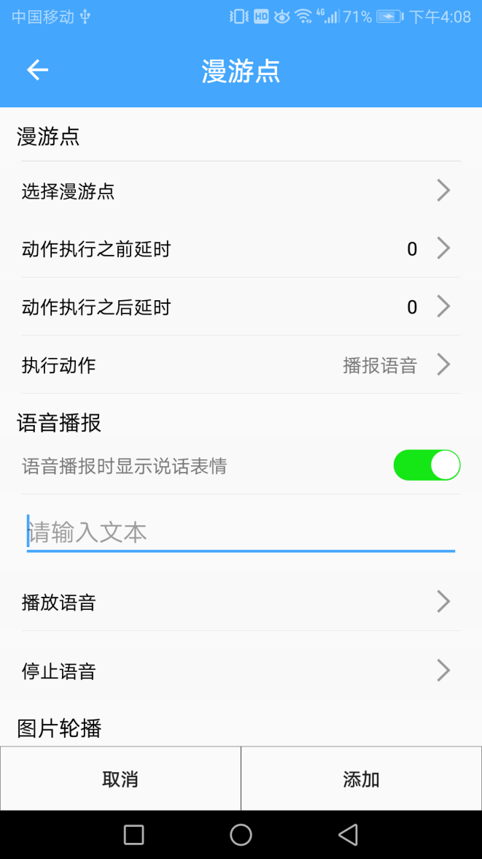

点击选择漫游点

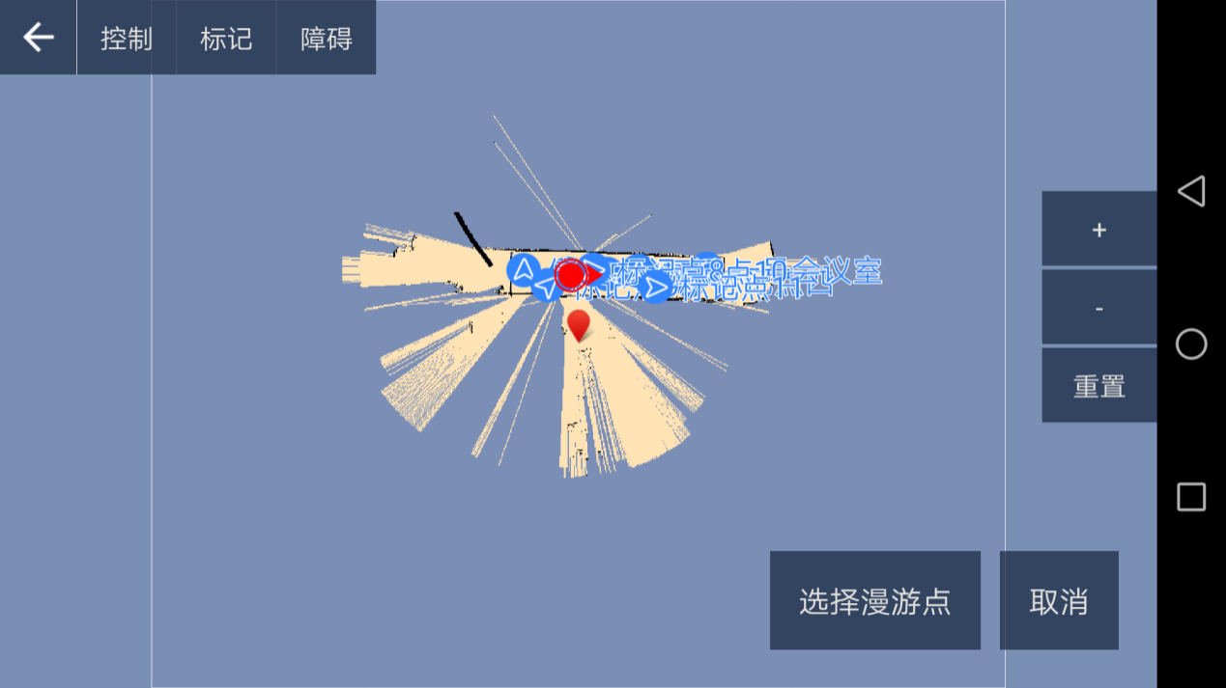

选择漫游点，输入到达播报，点击添加

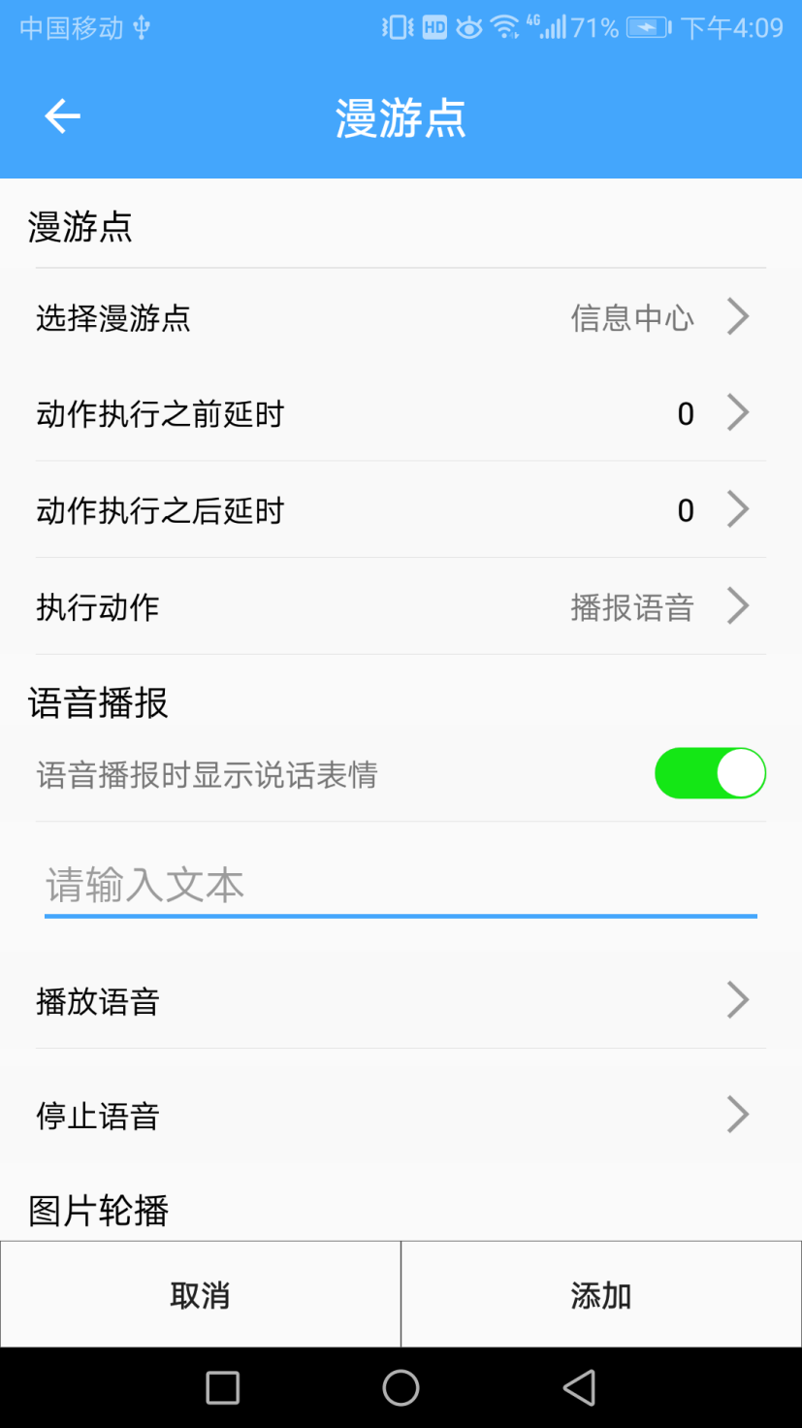

添加漫游点，输入漫游名称，输入循环次数，点击保存

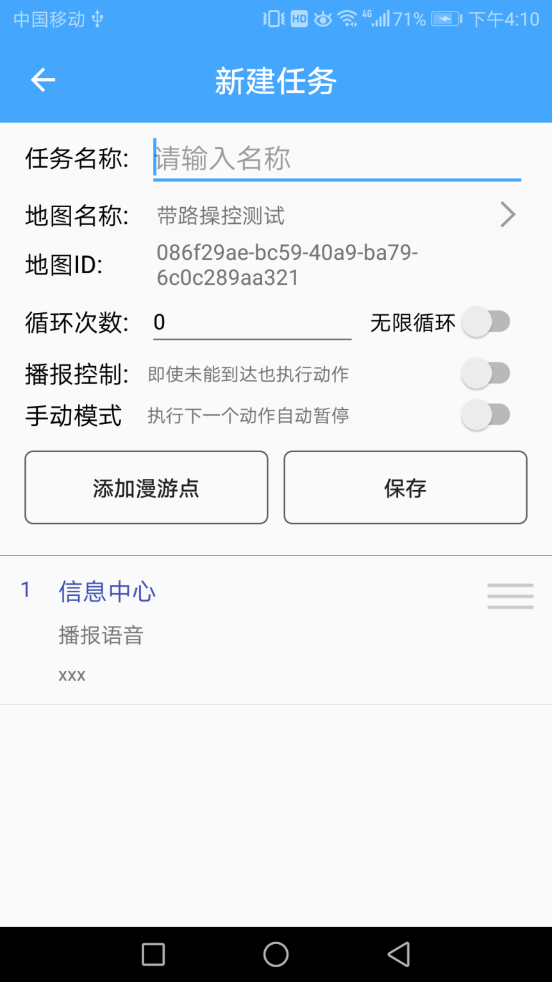

### 修改漫游

漫游列表，点击漫游任务进入任务详情页；

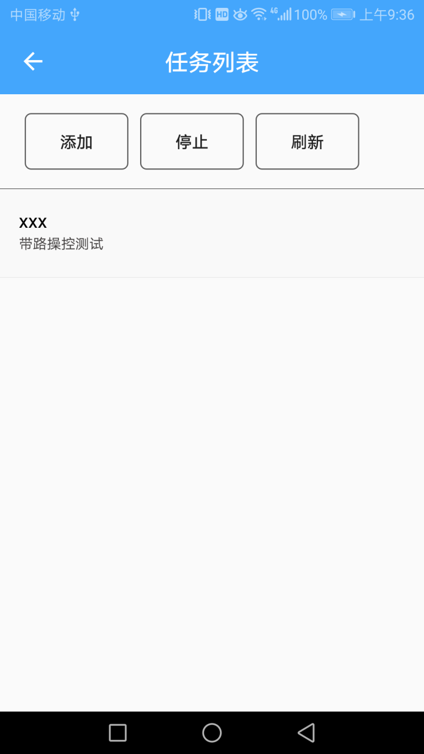

任务详情页，点击编辑进入修改漫游页；

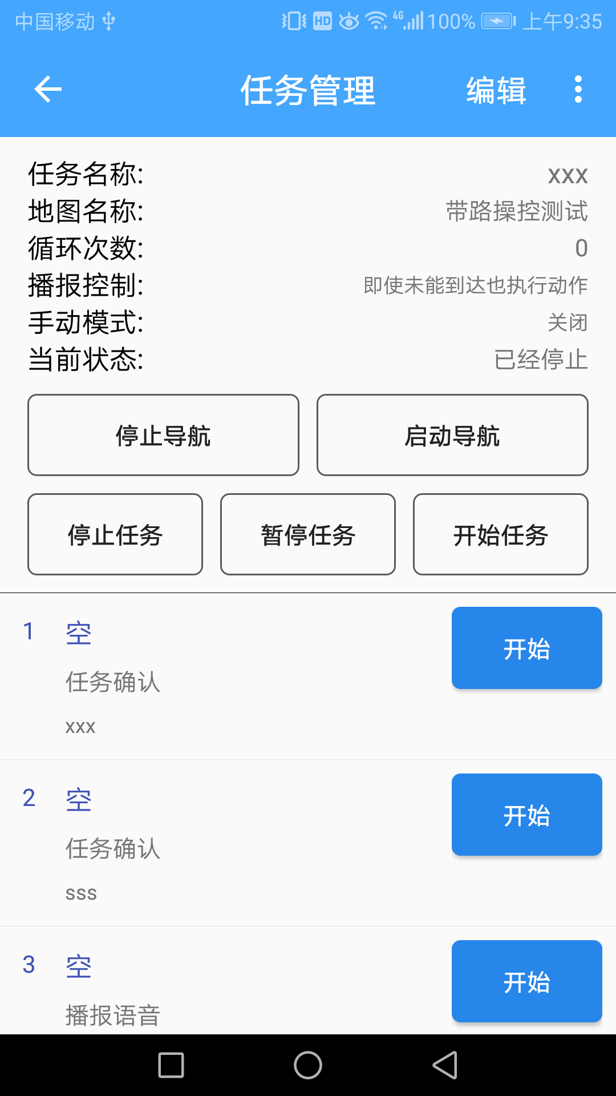

任务详情页，点击编辑进入修改漫游页；修改之后，点击保存即可保存；

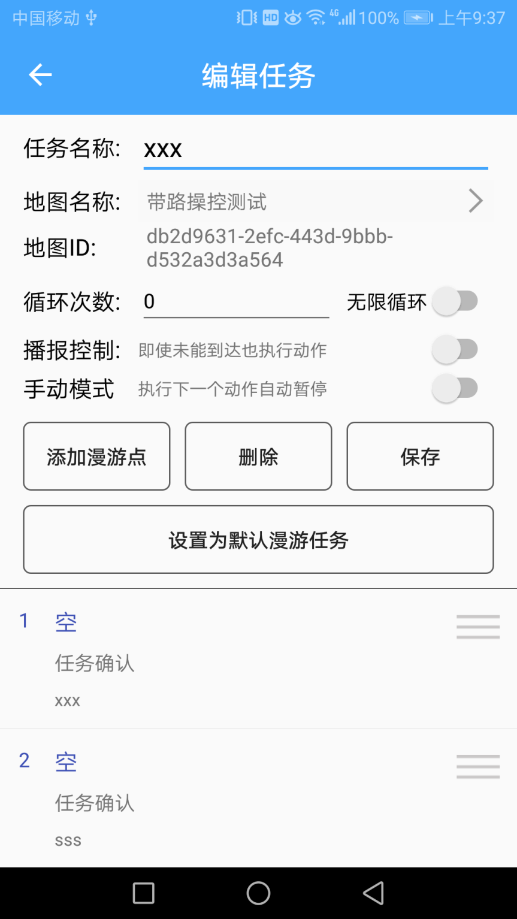

### 任务控制

开启任务，会从第一个点开始执行任务，如果步骤设置了漫游点，会自动开启导航；如果前次没有停止导航，不会自动停止导航再开启导航，而是直接使用前次导航；重启导航都需要回到起始位置开启导航；

任务可以设置多个漫游步骤，每个漫游步骤可以设置一个漫游点（标记点），可以设置一个执行动作（Action）；默认的漫游模式为自动漫游模式；

1. **开始任务（开始漫游）**

开始漫游支持两种方式开始漫游

1. 首次点击开始任务，漫游任务从第一个漫游点开始执行；
2. 可以直接点击第N个漫游步骤的"开始"按钮，漫游任务从第N个点开始执行；
3. 选择开启漫游，即可运行漫游任务；如果当前已经停止导航，需要从起始位置开始；



任务运行进度；

